ФГБОУ ВО КрасГМУим. проф. В.Ф. Войно-Ясенецкого Минздрава России
Фармацевтический колледж

ДНЕВНИК
производственной практики

МДК 03.01 Организация деятельности аптеки и ее структурных подразделений.
ПМ.03 Организация деятельности структурных подразделений аптеки и руководство аптечной организацией при отсутствии специалиста с высшим образованием

Ф.И.О Доропей Руслан Эдуардович
____________________________________________________________

Место прохождения практики в форме ЭО и ДОТ

(медицинская/фармацевтическая организация, отделение)

с «_11_» __05___ 2020 г. по «_23__» ___05____2020 г.

Руководители практики:

Общий – Ф.И.О. (его должность) Тюльпанова Марина Викторовна
( преподаватель)

Непосредственный – Ф.И.О.(его должность)Тюльпанова Марина Викторовна
( преподаватель)

Методический – Ф.И.О. (его должность) Тюльпанова Марина Викторовна
( преподаватель)

Красноярск
2020

Содержание

1. Цели и задачи практики.

2. Знания, умения, практический опыт, которыми должен овладеть студент после прохождения практики.

3. Тематический план.
4. График прохождения практики.
5. Инструктаж по технике безопасности.
6. Содержание и объем проведенной работы.
7. Отчет по производственной практике (цифровой, текстовой).

Цель и задачи прохождения производственной практики
Цель производственной практики по МДК 03.01 Организация деятельности аптеки и ее структурных подразделений состоит в закреплении и углублении теоретической подготовки обучающегося, приобретении им практических умений, формировании компетенций, составляющих содержание профессиональной деятельности фармацевта.

Задачами являются:
- Ознакомление с организацией работы фармацевтического персонала по приему рецептов, отпуску по ним лекарственных препаратов, безрецептурному отпуску, фасовочным работам, получению товаров аптечного ассортимента от поставщиков.
- Формирование основ социально-личностной компетенции путем приобретения студентом навыков межличностного общения с фармацевтическим персоналом и клиентами аптечных организаций.
- Формирование умений проведения фармацевтической экспертизы рецепта, отпуска товаров аптечного ассортимента, приемки товара, формировании заявок на товары.
- Формирование практического опыта ведения первичной учетной документации, соблюдение требований санитарного режима, охраны труда и техники безопасности.

2. Знания, умения, практический опыт, которыми должен овладеть студент после прохождения практики.

Приобрести практический опыт:
- соблюдения требований санитарного режима, охраны труда, техники безопасности;
- ведения первичной учетной документации.

Освоить умения:
- организовывать прием, хранения, учет, отпуск лекарственных средств и товаров аптечного ассортимента в организациях оптовой и розничной торговли;
- организовывать работу по соблюдению санитарного режима, охране труда, технике безопасности и противопожарной безопасности;
- формировать социально-психологический климат в коллективе;
- пользоваться компьютерным методом сбора, хранения и обработки информации, применяемой в профессиональной деятельности, прикладными программами обеспечения фармацевтической деятельности.

Знать:
- федеральные целевые программы в сфере здравоохранения, государственное регулирование фармацевтической деятельности;
- порядок закупки и приема товаров от поставщиков.
- хранение, отпуск (реализация) лекарственных средств, товаров аптечного ассортимента.
- основы фармацевтического менеджмента и делового общения.
- законодательные акты и другие нормативные документы, регулирующие правоотношения в процессе профессиональной деятельности.

Прохождение производственной практики направлено на формирование следующих общих (ОК) и профессиональных (ПК) компетенций:
ОК 1. Понимать сущность и социальную значимость своей будущей профессии, проявлять к ней устойчивый интерес
ОК 2. Организовывать собственную деятельность, определять методы и способы выполнения профессиональных задач, оценивать их эффективность качество.
ОК 3. Принимать решения в стандартных и нестандартных ситуациях и нести за них ответственность.
ОК 4. Осуществлять поиск и использования информации, необходимой для эффективного выполнения профессиональных задач профессионального и личностного развития.
ОК 5. Использовать информационно-коммуникационные технологии в профессиональной деятельности.
ОК 6. Работать в коллективе и команде, эффективно общаться с коллегами, руководством, потребителями.
ОК 7. Брать на себя ответственность за работу членов команды (подчиненных), результат выполнения заданий.
ОК 8. Самостоятельно определять задачи профессионального и личностного развития. Заниматься самообразованием, осознанно планировать повышения квалификации.
ОК 9. Ориентироваться в условиях частной смены технологии в профессиональной деятельности.
ОК 10. Бережно относиться к историческому наследию и культурным традициям народа, уважать социальные, культурные и религиозные различия.
ОК 11. Быть готовым брать на себя нравственные обязательства по отношению к природе, обществу и человеку.
ОК 12. Вести здоровый образ жизни, заниматься физической культурой и спортом для укрепления здоровья, достижения жизненных и профессиональных целей.
ПК 1.6. Соблюдать правила санитарно-гигиенического режима, охраны труда, техники безопасности и противопожарной безопасности.
ПК 1.7. Оказывать первую медицинскую помощь.
ПК 1.8. Оформлять документы первичного учёта.
ПК 3.1. Анализировать спрос на товары аптечного ассортимента.
ПК 3.3. Оформлять заявки поставщикам на товары аптечного ассортимента.
ПК 3.5. Участвовать в организации оптовой торговли.

3. Тематический план

№ | Наименование разделов и тем практики | Количество
 |  | дней | часов
1. | Организация работы аптеки по приему рецептов и требований медицинских организаций | 3 | 18
2. | Организация бесплатного и льготного отпуска лекарственных препаратов. | 2 | 12
3. | Организация безрецептурного отпуска лекарственных препаратов. | 1 | 6
4. | Проведения фасовочных работ в аптечных организациях. | 1 | 6
5. | Порядок составления заявок на товары аптечного ассортимента оптовым поставщикам. | 1 | 6
6. | Порядок приема товара в аптечных организациях. | 4 | 24
 | Итого | 12 | 72

4. График прохождения практики.

Дата | Время  начала работы | Время окончания работы | Наименование работы | Оценка/Подпись руководителя
11.05.20 | 8.00 | 14.00 | Изучение рабочего места фармацевта по приему рецептов и требований.
12.05.20 | 8:00 | 14:00 | Прием рецептов и требований, фармацевтическая экспертиза рецептов и требований, отпуск лекарственных препаратов
13.05.20 | 8:00 | 14:00 | Прием рецептов и требований, фармацевтическая экспертиза рецептов и требований, отпуск лекарственных препаратов
14.05.20 | 8:00 | 14:00 | Изучение работ по бесплатному и льготному отпуску лекарственных препаратов
15.05.20 | 8:00 | 14:00 | Изучение работ по бесплатному и льготному отпуску лекарственных препаратов
16.05.20 | 8:00 | 14:00 | Изучение рабочего места по безрецептурному отпуску лекарственных препаратов.
18.05.20 | 8:00 | 14:00 | Изучение фасовочных работ в аптечных организациях
19.05.20 | 8:00 | 14:00 | Изучение работы по составлению заявок в аптечных организациях.
20.05.20 | 8:00 | 14:00 | Изучение работы по приему товара в аптечных организациях
21.05.20 | 8:00 | 14:00 | Изучение работы по приему товара в аптечных организациях
22.05.20 | 8:00 | 14:00 | Изучение работы по приему товара в аптечных организациях
23.05.20 | 8:00 | 14:00 | Изучение работы по приему товара в аптечных организациях
5. Инструктаж по технике безопасности.
Приложить страницы журналов вводного и первичного инструктажа с подписью студента.

6. Содержание и объем проведенной работы.

Тема 1.Организация работы аптеки по приему рецептов и требований медицинских организаций (18 часов)
Виды работ: ознакомиться с организацией рабочего места по приему рецептов и требований. Провести фармацевтическую экспертизу поступающих в аптечную организацию рецептов и требований медицинских организаций. Определять стоимость лекарственных препаратов,в том числе экстемпоральных. Отпускать лекарственные препараты по выписанным рецептам и требованиям. Устанавливать нормы единовременного и рекомендованного отпуска.
Нормативные документы для изучения:
1.Приказ Минздрава РФ от 11 июля 2017 г. N 403н «Об утверждении правил отпуска лекарственных препаратов для медицинского применения, в том числе иммунобиологических лекарственных препаратов, аптечными организациями, индивидуальными предпринимателями, имеющими лицензию на фармацевтическую деятельность».

2. Приказ Минздрава России от 26.10.2015 N 751н "Об утверждении правил изготовления и отпуска лекарственных препаратов для медицинского применения аптечными организациями, индивидуальными предпринимателями, имеющими лицензию на фармацевтическую деятельность"
3. Приказ Минздрава РФ от 01.08.2012 N54н «Об утверждении формы бланков рецептов, содержащих назначение наркотических средств или психотропных веществ, порядка их изготовления, распределения, регистрации, учета и хранения, а также правил оформления».
4.Приказ Минздрава России от 20.12.2012 N 1175н «Об утверждении порядка назначения и выписывания лекарственных препаратов, а также форм рецептурных бланков на лекарственные препараты, порядка оформления указанных бланков, их учета и хранения».
5. Приказ Минздравсоцразвития РФ от 12.02.2007 N 110 (ред. от 26.02.2013) «О порядке назначения и выписывания лекарственных препаратов, изделий медицинского назначения и специализированных продуктов лечебного питания».

Отчет о выполненной работе:
1. Порядок назначения и правила выписывания лекарственных препаратов в соответствии с приказом.
Опишите порядок назначения и правила выписывания лекарственных препаратов.
Назначение и выписывание ЛС амбулаторным больным осуществляется лечащим врачом, фельдшером и акушером. Запрещено выписывать рецепты : при отсутствии мед. показаний, на ЛС, не зарегистрированные на территории РФ, на НС и ПВ , внесенные в список II перечня НС , ПВ и их прекурсоров подлежащих контролю в РФ утвержденных ПП№681, ИП осуществяющим мед.деятельность на ЛП, содержащие НС и ПВ внесенные в списки II и III перечня.
На рецептурном бланке формы 107/у-НП выписываются НС и ПВ сп.II перечня ПП№681.за исключением.,ЛП в виде ТТС).
На рецептурном бланке формы 148-1/у-88 выписываются НС и ПВ сп.II перечня в вде ТТС ПП№681, психотропные ЛП сп.III перечня ПП№681, СД и ЯВ ПП№964, лП, обладающие анаболичекой активностью ПП№964, ЛП, указанные в п.5 пр.МЗ РФ №562, ЛП, индивидуального изготовления, содержащие НС и ПВ сп.II перечня и другие фармакологически активные вещества.
На рецептурном бланке формы 148-1/у-04(л) выписываются ЛП для обеспечения граждан имеющих право на получение ЛП бесплатно или со скидкой за счет бюджетов субъектов РФ и в целях предоставления государственной социальной помощи.
На рецептурном бланке формы 107-1 /у выписываются ЛП, указанные в п.4 пр.МЗ РФ №562 и иные ЛП, отпускаемые по рецептам за исключением вышеперечисленных.

2. Правила оформления рецептурных бланков (107/у-НП, 107-1/у, 148-1/у-88) в соответствии с приказом.
Опишите правила оформления рецептурных бланков.
В левом верхнем углу рецептурного бланка ставят штамп мед.организации с указанием наименования мед.организации адреса и номера телефона, на рецептурных бланках оформляемые ИП в левом верхнем углу рецептурного бланка ставят штамп с указанием адреса врача, даты и номера лицензии и наименование органа государственной власти выдавшего лицензию, на рецептурном бланке ставят дату выписки рецепта, полностью ФИО пациента и его дату рождения, ФИО лечащего врача, в графе (Rp:) на латинском языке указывают наименование ЛП (МНН или ТН), на русском языке способ применения, рецепт заверяется подписью и личной печатью врача, печатью для рецептов, подписью руководителя мед.организации. Срок действия обоих рецептов 15 дней. Рецепт формы 107/у-НП хранится в аптеке 5 лет, а рецепт формы 148-1/у-88 хранится в аптеке 3 года, срок хранения на ТТС, содержащие НС сп.II и ПВ сп.III перечня хранятся в аптеке 5 лет.

3. Анализ лекарственных препаратов, имеющихся в аптечной организации и отпускаемых по рецепту.
Заполнить таблицу:
Таблица 1
№ | Торговое наименование ЛП | МНН | Фарм.  группа | № приказа, список ЛП, стоящего на ПКУ | Форма рецептурного бланка | Срок хранения рецепта  в аптеке | Норма отпуска ЛП
1 | таргин | Налоксон+оксикодон | наркотический анальгетик | НС и ПВ сп.II  ПП№681 | 107/у-НП | 5 лет | ПДК не установ.
2 | Флуфеназин | Флуфеназин | Антипсихотическое средство | Пр.МЗ РФ N 403Н | 107-1/у | 3 мес. | Не устан.
3 | омнопон | Морфин+кодеин+наркотин+папаверина гидрохлорид+тебаин | наркотический анальгетик | НС и ПВ сп.II  ПП№681 | 107/у-НП | 5 лет | 20 амп.
4 | гликодин | Декстрометорфан+терпингидрат+левоментол | Противокашлевое средство  в комби-нациях | ПВ сп.III  ПП№681 | 148-1/у-88 | 3 года | ПДК не установ.
5 | Клофелин | Клонидин  0,075 мг | Альфа-адреномиметик | СД ПП№964 | 148-1/у-88 | 3 года | 1 уп.
6 | реланиум | Диазепам | Ансиолитик, противоэпилептическое средство | ПВ сп.III  ПП№681 | 148-1/у-88 | 3 года | ПДК не установ.
7 | Транстек ТТС | Бупренорфин | Опиоидный наркотический  анальгетик | НС и ПВ сп.II  ПП№681 | 148-1/у-88 | 5 лет | 20 пласт.
8 | азалептин | Клозапин | Антипсихотическое средство (нейролептик) | СД ПП№964 | 148-1/у-88 | 3 года | ПДК не установ.
9 | трамал | трамадол | наркотический анальгетик | СД ПП№964 | 148-1/у-88 | 3 года | ПДК не установ.
10 | Тропикамид | Тропикамид | М-холинолитик | СД  ПП№964 | 148-1/у-88 | 5 лет | Нормы отпуска не проверяются
11 | сиднокарб | мезокарб | психостимулятор | ПВ сп.III  ПП№681 | 148-1/у-88 | 3 года | ПДК не установ.
12 | ривотрил | клонозепам | Противоэпилептическое средство | ПВ сп.III  ПП№681 | 148-1/у-88 | 3 года | ПДК не установ.
13 | Транстек ТТС | Бупренорфин  35 мкг/ч | наркотический анальгетик | НС и ПВ сп.II  ПП№681 | 148-1/у-88 | 5 лет | 20 пласт.
14 | Дюрогезик  ТТС | Фентанил  12,5 мкг/ч | наркотический анальгетик | НС и ПВ сп.II  ПП№681 | 148-1/у-88 | 5 лет | 32 пласт.
15 | ивадал | золпидем | Снотворное средство | ПВ сп.III  ПП№681 | 148-1/у-88 | 3 года | ПДК не установ.

3. Фармацевтическая экспертиза рецепта.
Провести фармацевтическую экспертизу рецептурных бланков, заполнив листы алгоритма (распечатать отдельно) для каждого рецептурного бланка с указанием № приказов, регламентирующих заполнение рецептурных бланков.
Таблица 2
№ приказа | Рецепт Таблетки Пароксетина | Рецептурный бланк формы 107-1/у
4н | Определить правомочность лица, выписавшего рецепт | - правомочен выписывать содержащиеся в рецепте ЛП;
 | Определить соответствие формы рецептурного бланка, выписанному ЛП | - соответствует;
 | Определить наличие основных реквизитов рецепта | - штамп ЛПУ  - дата выписки рецепта  - ФИО больного полностью, возраст  - ФИО врача полностью  - наименования ингредиентов на латинском языке и их количества  - способ применения на русском языке, кроме указаний типа «Внутреннее», «Известно»  - подпись и личная печать врача
 | Определить наличие дополнительных реквизитов рецепта | Отметить: имеется, не требуется, требуется, но отсутствует.  - печать для рецептов имеется  - печать ЛПУ имеется  - номер, серия рецепта не требуется  - номер амбулаторной карты (истории болезни) или адрес больного не требуется  - подпись главного врача имеется  - определить срок действия рецепта 60 дней
 | Определить соответствие прописанных в рецепте количеств ЛП предельным нормам единовременного отпуска | - норма не установлена
 | Сформулировать вывод о соответствии поступившего рецепта требованиям регламентов. | - соответствует, т.е. рецепт действителен
 | Описать меры для обеспечения больного ЛП (если рецепт не соответствует требованиям указать, что нужно дооформить). | - рецепт соответствует оформлению
 | Определить срок хранения в аптеке рецепта на ЛП. | - 3 месяца

№ приказа | Рецепт Таблетки Нифедипина | Рецептурный бланк формы 148-1/у-04(л)
4н | Определить правомочность лица, выписавшего рецепт | - правомочен выписывать содержащиеся в рецепте ЛП;
 | Определить соответствие формы рецептурного бланка, выписанному ЛП | - соответствует;
 | Определить наличие основных реквизитов рецепта | - штамп ЛПУ  - дата выписки рецепта  - ФИО больного полностью, возраст  - ФИО врача полностью  - наименования ингредиентов на латинском языке и их количества  - способ применения на русском языке, кроме указаний типа «Внутреннее», «Известно»  - подпись и личная печать врача
 | Определить наличие дополнительных реквизитов рецепта | Отметить: имеется, не требуется, требуется, но отсутствует.  - печать для рецептов имеется  - печать ЛПУ имеется  - номер, серия рецепта имеется  - номер амбулаторной карты (истории болезни) или адрес больного имеется  - подпись главного врача имеется  - определить срок действия рецепта 30 дней
 | Определить соответствие прописанных в рецепте количеств ЛП предельным нормам единовременного отпуска | - норма не установлена
 | Сформулировать вывод о соответствии поступившего рецепта требованиям регламентов. | - соответствует, т.е. рецепт действителен
 | Описать меры для обеспечения больного ЛП (если рецепт не соответствует требованиям указать, что нужно дооформить). | - рецепт соответствует оформлению
 | Определить срок хранения в аптеке рецепта на ЛП. | - 3 года

№ приказа | Рецепт раствор бупренорфина | Рецептурный бланк формы 107/у-НП
4н | Определить правомочность лица, выписавшего рецепт | - правомочен выписывать содержащиеся в рецепте ЛП;
 | Определить соответствие формы рецептурного бланка, выписанному ЛП | - соответствует;
 | Определить наличие основных реквизитов рецепта | - штамп ЛПУ  - дата выписки рецепта  - ФИО больного полностью, возраст  - ФИО врача полностью  - наименования ингредиентов на латинском языке и их количества  - способ применения на русском языке, кроме указаний типа «Внутреннее», «Известно»  - подпись и личная печать врача
 | Определить наличие дополнительных реквизитов рецепта | Отметить: имеется, не требуется, требуется, но отсутствует.  - печать для рецептов имеется  - печать ЛПУ имеется  - номер, серия рецепта имеется  - номер амбулаторной карты (истории болезни) или адрес больного имеется  - подпись главного врача имеется  - определить срок действия рецепта 15 дней
 | Определить соответствие прописанных в рецепте количеств ЛП предельным нормам единовременного отпуска | - норма не завышена
 | Сформулировать вывод о соответствии поступившего рецепта требованиям регламентов. | - соответствует, т.е. рецепт действителен
 | Описать меры для обеспечения больного ЛП (если рецепт не соответствует требованиям указать, что нужно дооформить). | - Отправить на дооформление  - Отсутствует подпись и ФИО уполномоченного лица МО
 | Определить срок хранения в аптеке рецепта на ЛП. | - 5 лет

№ приказа | Рецепт фенобарбитал 0,05 + папаверина гидрохлорид 0,2 +дибазол 0,1 + глюкоза 0,2 | Рецептурный бланк формы 148-1/у-88
4н | Определить правомочность лица, выписавшего рецепт | - правомочен выписывать содержащиеся в рецепте ЛП;
 | Определить соответствие формы рецептурного бланка, выписанному ЛП | - соответствует;
 | Определить наличие основных реквизитов рецепта | - штамп ЛПУ  - дата выписки рецепта  - ФИО больного полностью, возраст  - ФИО врача полностью  - наименования ингредиентов на латинском языке и их количества  - способ применения на русском языке, кроме указаний типа «Внутреннее», «Известно»  - подпись и личная печать врача
 | Определить наличие дополнительных реквизитов рецепта | Отметить: имеется, не требуется, требуется, но отсутствует.  - печать для рецептов имеется  - печать ЛПУ имеется  - номер, серия рецепта имеется  - номер амбулаторной карты (истории болезни) или адрес больного имеется  - подпись главного врача имеется  - определить срок действия рецепта 15 дней
 | Определить соответствие прописанных в рецепте количеств ЛП предельным нормам единовременного отпуска | - норма не завышена
 | Сформулировать вывод о соответствии поступившего рецепта требованиям регламентов. | - соответствует, т.е. рецепт действителен
 | Описать меры для обеспечения больного ЛП (если рецепт не соответствует требованиям указать, что нужно дооформить). | - рецепт соответствует оформлению
 | Определить срок хранения в аптеке рецепта на ЛП. | - 3 года

4. Порядок отпуска лекарственных препаратов по рецептам.
Опишите правила оформления рецептурных бланков при отпуске готовых ЛП фармацевтом. Порядок действий фармацевта при поступлении в аптеку неправильно выписанных рецептов.
Отпуск ЛП осуществляется в соответствии с пр. МЗ РФ №403 н «Об утверждении правил отпуска лекарственных препаратов для медицинского применения, в том числе иммунобиологических лекарственных препаратов, аптечными организациями, индивидуальными предпринимателями, имеющими лицензию на фармацевтическую деятельность». При отпуске ЛП фармацевтическим работником проставляются надписи с указанием: наименования аптечной организации, торгового названия ЛП и его дозировки, количество отпущенного препарата ФИО фарм.работника, который отпустил ЛП и его подпись, дата отпуска рецепта и штамп «ЛП отпущен», на оборотной стороне рецептурных бланков печатается табличка приготовил, проверил, отпустил. Отпуск ЛП осуществляется в течение указанного в рецепте срока его действия,, в случае отсутствия у субъекта ЛП, указанного в рецепте, рецепт принимают на отсроченное обслуживание. Сроки отсрочки рецептов: рецепт с пометкой немедленно обслуживается в течение 1 рабочего дня, с пометкой срочно в течение 2 рабочих дней, на ЛП, отпускаемые бесплатно или со скидкой и не вошедший в минимальный ассортимент обслуживается в течении 10 рабочих дней, рецепты на ЛП, назначенные по решению врачебной комиссии в течение 15 рабочих дней. Запрещается отпускать ЛП по рецептам с истекшим сроком действия, за исключением случаев, когда срок действия рецепта истек в период нахождения его на отсроченном обслуживании.
Рецепт выписанный с нарушением правил регистрируется в журнале учета неправильно выписанных рецептов, в котором указываются выявленные нарушения в оформлении рецепта, ФИО мед.работника выписавшего рецепте, наименование мед.организации и принятые меры, рецепт гасится штампом «рецепт недействителен» и возвращается пациенту, аптечная организация информирует руководителя мед.организации о нарушении правил оформления рецепта.

5. Порядок отпуска лекарственных препаратов по требованиям медицинских организаций.
-Требования на НС, ПВ или ядовитые вещества – каждое вещество выписывается на отдельном бланке. Обычно все требования оформляются старшей медсестрой, либо другим работником по доверенности.
-Требования выписываются в 2-ух экземплярах (1 – в АО, 2 - МО). Если аптека межбольничная – в 3 экземплярах. Если препараты стоят на ПКУ – в 4 экземплярах.
-При отпуске ООО ставится указание об отпущенном количестве, а также в графе «отпустил» пишется должность, подпись и расшифровка отпустившего.
- В аптечных организациях требования-накладные МО на отпуск НС и ПВ списков II и III хранятся в течение 10 лет, на отпуск иных лекарственных средств, подлежащих ПКУ - в течение 3 лет, остальных групп ЛП - в течение 1 календарного года.
-Требования-накладные МО должны храниться в ООО в условиях, обеспечивающих сохранность, в сброшюрованном и опечатанном виде и оформляться в тома с указанием месяца и года.
-По истечении срока хранения требования-накладные подлежат уничтожению в присутствии членов создаваемой в ООО комиссии, о чем составляются акты.

Тема 2.Организация бесплатного и льготного отпуска лекарственных препаратов (12 часов).
Виды работ: ознакомиться с организацией рабочего места по бесплатному и льготному отпуску.
Проводить фармацевтическую экспертизу рецептов на лекарственные препараты гражданам, имеющим право на бесплатное получение препаратов или получение лекарственных препаратов со скидкой.
Нормативные документы для изучения:
1.Федеральный закон от 17.07. 1999 г. N 178-ФЗ "О государственной социальной помощи".
2.Постановление Правительства РФ от 30.07. 1994 г. N 890 «О государственной поддержке развития медицинской промышленности и улучшении обеспечения населения и учреждений здравоохранения лекарственными средствами и изделиями медицинского назначения».
3.Федеральная программа «7 нозологий».
4.Приказ Минздрава России № от 20.12.2012 №1175н «Об утверждении порядка назначения и выписывания лекарственных препаратов, а также форм рецептурных бланков на лекарственные препараты, порядка оформления указанных бланков, их учета и хранения».

Отчет о выполненной работе:
1. Правила выписывания рецептов на льготное получение лекарственных препаратов.
Опишите правила выписывания рецептов на льготное получение лекарственных препаратов.
1.На рецептурном бланке формы N 148-1/у-04(л) и формы N 148-1/у-06(л) рецепт выписывается медицинским работником в двух экземплярах, с одним экземпляром которого пациент обращается в аптечную организацию. Второй экземпляр рецепта приобщается к медицинской карте пациента.

2. Льготные рецепты на наркотические и психотропные вещества Списка II Перечня выписываются на бланке N 148-1/у-04(л) или N 148-1/у-06(л) с приложением бланка 107-у/НП.

3. Льготные рецепты на психотропные лекарственные препараты списка III Перечня, иные лекарственные средства, подлежащие предметно-количественному учету, лекарственные препараты, обладающие анаболической активностью, комбинированные лекарственные препараты, указанные в п. 4 выписываются на рецептурном бланке N 148-1/у-04 (л) или формы N 148-1/у-06(л) с приложением бланка N 148-1/у-88.

4. На рецептурном бланке имеются :
А).Код ЛПУ (штамп), содержащий название учреждения, адрес, телефон.
Б).Код лечебно-профилактического учреждения , указывается в соответствии с Основным государственным регистрационным номером (ОГРН).
В).Врач на амбулаторном приеме вносит код категории , в соответствии с перечнем категорий граждан, имеющих право на ежемесячную денежную выплату и дополнительное лекарственное обеспечение, установленным ФЗ № 178-ФЗ
Г).Код нозологической формы путем занесения цифр в пустые ячейки. Точка проставляется в отдельной ячейке.
Д).Источник финансирования (федеральный бюджет, бюджет субъекта Российской Федерации, муниципальный бюджет) и процент оплаты (бесплатно, 50%) указываются подчеркиванием.
Е).Рецептурный бланк и его копия должны иметь единую серию и номер.
Ж).В серию включается код субъекта РФ, в номер - № п./п. обозначение серии и номера осуществляется типографическим способом.
З).Указывается полностью Ф.И.О. пациента, дата рождения, страховой номер индивидуального лицевого счета в пенсионном фонде, номер страхового медицинского полиса ОМС, адрес или № медицинской карты.
И).Указывается полностью Ф.И.О. врача, наименование лекарственного средства по международному непатентованному наименованию.
К).Подпись врача должна быть заверена печатью.
Л).Код врача указывается в соответствии с установленным перечнем кодов врачей.
М).Указывается номер телефона, по которому работник аптечной организации при необходимости может согласовать с медицинским работником синонимическую замену лекарственного препарата

5. Рецепты на лекарственные препараты, выписанные на рецептурных бланках формы N 148-1/у-04 (л) и формы N 148-1/у-06 (л), действительны в течение 30 дней со дня выписывания.
Рецепты на лекарственные препараты, выписанные на рецептурных бланках формы N 148-1/у-04 (л) и формы N 148-1/у-06 (л), гражданам, достигшим пенсионного возраста, инвалидам первой группы, детям-инвалидам, а также гражданам, страдающим хроническими заболеваниями, требующими длительного курсового лечения, действительны в течение 90 дней со дня выписывания.
Для лечения хронических заболеваний указанным категориям граждан рецепты на лекарственные препараты могут выписываться на курс лечения до 90 дней.
6. При выписке лекарственного средства по решению клинико-экспертной комиссии на обороте рецептурного бланка ставится специальная отметка (штамп)
2. Проведение фармацевтической экспертизы рецептов на льготный отпуск лекарственных препаратов.
Составьте алгоритм проведения фармацевтической экспертизы рецептов на льготный отпуск ЛП.
Фармацевтическая экспертиза рецепта на льготный отпуск лп :
1.Проверка наличия дополнительных рецептурных бланков
2. Проверка наличия обязательных реквизитов :
-Штамп лечебно-профилактического учреждения
-Дата, когда рецепт был выписан врачом
-ФИО пациента
-Дата рождения пациента
-ФИО лечащего врача
-Подпись врача, а также его личная печать.
-Срок действия рецепта
3. Анализ ЛП, для бесплатного и льготного отпуска.
Заполнить таблицу. Выписать рецепты на льготный отпуск лекарственных препаратов из таблицы №№1,3,6,8,10 (5 рецептов) и оформить их к отпуску.

Таблица 3
№ | МНН | Торговое наименование | Код АТХ* | Форма  дополнительного  рецептурного бланка к льготному рецепту | Категория граждан | Вид бюджета (федеральный, краевой),  % скидки (50%, 100%) | Срок действия рецепта | Срок хранения рецепта в аптеке
 | Lactulosae 500 ml  D.S. Внутрь по 30мл 2 раза в день | Дюфалак | A06AD11 | - | Инвалид II группы | Федеральный бюджет  100% | 15 дней | Не хранится
 | Enalaprili 0,01  Indapamidi 0,0025  D.t.d. N.90 in tabl.  S. Внутрь по 1 таблетке утром | Энзикс | C09BA02 | - | Инвалид войны | Федеральный бюджет  100% | 15 дней | Не хранится
 | Metformini 0,85  D.t.d. N.60 in tabl.  S. Внутрь по 1 таблетке 2 раза в день | Метформин канон | A10BA02 | 148-1|у-88 | Больной сахарным диабетом | Региональный бюджет  100% | 15 дней | 3 года
 | Glimepiridi 0,002  D.t.d. N.30 in tabl.  S. Внутрь по 1 таблетке утром | Глимепирид | A10BB12 | - | Больной сахарным диабетом | Региональный бюджет  100% | 15 дней | Не хранится
 | Sol.Morphini 1% - 1ml  D.t.d. N.60 in amp.  S. Вводить под кожу по 1 мл при болях | Морфина гидрохлорид | N02A01 | 107у-НП | Больной онкологическим заболеванием | Региональный бюджет  100% | 15 дней | 3 года
 | Sol.Buprenorphini 0,03% - 1 ml  D.t.d. N.10 in amp.  S. Вводить по 1 мл подкожно при болях | Бупренорфина гидрохлорид | N02AE01 | 107у-НП | Больной онкологическим заболеванием | Региональный бюджет  100% | 15 дней | 3 года
 | Phenobarbitali 0,1  D.t.d. N.30 in tabl.  S. Внутрь по 1 таблетке на ночь | фенобарбитал | N03AA02 | 148-1|у-88 | Больной эпилепсией | Региональный бюджет  100% | 15 дней | 3 года
 | Metamizoli natrii 0,3  Phenobarbitali 0,01  Coffeini 0,05  Codeini 0,008  D.t.d. N.10 in tabl.  S. Внутрь по 1 таблетке 2 раза в день | тетралгин | N02BB72 | 148-1|у-88 | Ветеран труда Красноярского края | Региональный бюджет  50% скидка | 15 дней | 3 года
 | Clonidini 0,000075 | клофелин | C02AC01 | 148-1|у-88 | Инвалид I группы | Федеральный бюджет  100% | 15 дней | 3 года
 | Aethanoli 70% - 100ml  D.S. Для обработки кожи перед инъекциями | Спирт этиловый | D08AX08 | 148-1|у-88 | Больной сахарным диабетом | Региональный бюджет  100% | 15 дней | 3 года

АТХ* - Анатомо-терапевтическая химическая классификация, код АТХ определяется по Государственному реестру ЛС (Режим доступа: http://www.grls.rosminzdrav.ru/grls.aspx)

Тема 3. Организация безрецептурного отпуска лекарственных препаратов(6 часов).
Виды работ: ознакомиться с организацией рабочего места по отпуску лекарственных препаратов безрецептурного отпуска.
Нормативные документы для изучения:
Приказ Минздрава РФ от 11 июля 2017 г. N 403н «Об утверждении правил отпуска лекарственных препаратов для медицинского применения, в том числе иммунобиологических лекарственных препаратов, аптечными организациями, индивидуальными предпринимателями, имеющими лицензию на фармацевтическую деятельность».

Отчет о выполненной работе:
1.Информирование фармацевтическим работником покупателя при безрецептурном отпуске лекарственных препаратов из аптечных организаций.
Опишите информацию, которую дает фармацевт при отпуске лекарственных препаратов.
При отпуске лекарственного препарата фармацевтический работник информирует лицо, приобретающее (получающее) лекарственный препарат, о режиме и дозах его приема, правилах хранения в домашних условиях, о взаимодействии с другими лекарственными препаратами.

При отпуске лекарственного препарата фармацевтический работник не вправе предоставлять недостоверную и (или) неполную информацию о наличии лекарственных препаратов, включая лекарственные препараты, имеющие одинаковое международное непатентованное наименование, в том числе скрывать информацию о наличии лекарственных препаратов, имеющих более низкую цену

2. Безрецептурные лекарственные препараты. Заполнить таблицу:
№ | Торговое наименование ЛП |  | МНН | Фарм.группа | Норма отпуска ЛП
1 |  | Гевискон | - | Рефлюкс-эзофагита средство для лечения | Не устан.
2 |  | Маалокс | Алгелдрат+Магния гидроксид | Антацидное средство | Не устан.
3 |  | Гастал | Алюминия гидроксид-Магния карбонат+магния гидроксид | Антацидное средство | Не устан.
4 |  | Энтеросгель | Полиметилсилоксана полигидрат | Энтеросорбирующее средство | Не устан.
5 |  | Граммидин | Грамицидин С+Цетилпиридиния хлорид | Антибиотик+антисептическое средство | Не устан.
6 |  | Ингалипт | - | Противомикробное средство комбинированное | Не устан.
7 |  | Риностоп | Ксилометазолин | Противоконгестивное средство – альфа-адреномиметик | Не устан.
8 |  | Назарел | Флутиказон | Глюкокортикостероид для местного применения | Не устан.
9 |  | Африн | Оксиметазолин | Противоконгестивное средство – альфа-адреномиметик | Не устан.
10 |  | Снуп | Ксилометазолин | Противоконгестивное средство – альфа-адреномиметик | Не устан.
11 |  | Отривин | Ксилометазолин | Противоконгестивное средство – альфа-адреномиметик | Не устан.
12 |  | Диклофенак | Диклофенак | НПВП | Не устан.
13 |  | Дексалгин | Декскетопрофен | НПВП | Не устан.
14 |  | Но-шпа | Дротаверин | Спазмолитическое средство | Не устан.
15 |  | Кагоцел | - | Противовирусное средство | Не устан.
16 |  | Ингавирин | Имидазолилэтанамид пентандиовой кислоты | Противовирусное средство. Противовоспалительное средство | Не устан.
17 |  | Арбидол | Умифеновир | Противовирусное средство | Не устан.
18 |  | Пиона уклоняющегося настойка | Пиона уклоняющегося трава, корневища и корни | Седативное средство растительного происхождения | Не устан.
19 |  | Боярышника настойка | Боярышника плоды | Кардиотоническое средство растительного происхождения | Не устан.
20 |  | Доктор Тайсс сироп с подорожником | - | Отхаркивающее средство растительного происхождения | Не устан.

Внести в таблицу: перечень лекарственных препаратов, отпускаемых без рецепта врача, имеющихся в аптеке: 1) для лечения боли и воспаления (в том числе, комбинированные лекарственные препараты); 2) для лечения заболеваний желудочно-кишечного тракта; 3) противовирусные лекарственные препараты; 3) для лечения заболеваний носа; 4) для лечения кашля; 5) для лечения заболеваний горла, 6) лекарственные препараты в жидкой лекарственной форме, содержащие этиловый спирт. При этом указать международное непатентованное название или группировочное название и торговое.

Тема 4. Проведение фасовочных работы в аптечных организациях (6часов).
Виды работ: ознакомиться с рабочим местом по организации фасовочных работ. Проводить фасовочные работы в случае нарушения вторичной упаковки, заполнять фасовочный журнал.
Нормативные документы для изучения:
Приказ Минздрава РФ от 11 июля 2017 г. N 403н «Об утверждении правил отпуска лекарственных препаратов для медицинского применения, в том числе иммунобиологических лекарственных препаратов, аптечными организациями, индивидуальными предпринимателями, имеющими лицензию на фармацевтическую деятельность».

Отчет о выполненной работе:

- Правила проведения фасовочных работ в аптеке.
Нарушение вторичной (потребительской) упаковки лекарственного препарата и отпуск лекарственного препарата в первичной упаковке допускается в случае, если количество лекарственного препарата, указанное в рецепте или необходимое лицу, приобретающему лекарственный препарат (при безрецептурном отпуске), меньше количества лекарственного препарата, содержащегося во вторичной (потребительской) упаковке.
- Правила оформления и ведения фасовочного журнала.
Журнал должен быть пронумерован, прошнурован и скреплен подписью руководителя аптечной организации
- Правила оформления к отпуску расфасованных лекарственных средств.
При нарушении вторичной упаковки лекарственного препарата и отпуске лицу, приобретающему лекарственный препарат, вместе с препаратом , предоставляется инструкция (копия инструкции) по применению отпускаемого лекарственного препарата.

5. Порядок составления заявок на товары аптечного ассортимента оптовым поставщикам(6 часов).
Виды работ ознакомиться с рабочим местом по организации рабочего места по составлению заявок на товары аптечного ассортимента и приема товаров.
Составлять заявки под руководством методического руководителя аптечной организации.
Нормативные документы для изучения:
- Пункт 7 статьи 55 Федерального Закона от 12.04.2010 г. № 61-ФЗ «Об обращении лекарственных средств».

Приказ Минздрава России от 31.08.2016 N 647н «Об утверждении Правил надлежащей аптечной практики лекарственных препаратов для медицинского применения».
Отчет о выполненной работе:
1.Порядок заключения договоров поставки. Основные условия договора поставки (ассортимент поставляемого товара, цены, остаточные сроки годности поставляемого товара, условия оплаты, срок действия договора).
Руководителем субъекта розничной торговли должен быть утвержден порядок отбора и оценки поставщиков товаров аптечного ассортимента с учетом в том числе следующих критериев:
1.соответствие поставщика требованиям действующего законодательства Российской Федерации о лицензировании отдельных видов деятельности;
2.деловая репутация поставщика на фармацевтическом рынке, исходя из наличия фактов отзыва фальсифицированных, недоброкачественных, контрафактных товаров аптечного ассортимента, неисполнение им принятых договорных обязательств, предписаний уполномоченных органов государственного контроля о фактах нарушения требований законодательства Российской Федерации;
3.востребованность товаров аптечного ассортимента, предлагаемых поставщиком для дальнейшей реализации, соответствие качества товаров аптечного ассортимента требованиям законодательства Российской Федерации;
4.соблюдение поставщиком требований, установленных настоящими Правилами, к оформлению документации, наличию документа с перечнем деклараций о соответствии продукции установленным требованиям, протокола согласования цен на лекарственные препараты, включенные в перечень жизненно необходимых и важнейших лекарственных препаратов;
5.соблюдение поставщиком температурного режима при транспортировке термолабильных лекарственных препаратов, в том числе иммунобиологических лекарственных препаратов;
6. предоставление поставщиком гарантии качества на поставляемые товары аптечного ассортимента;
7. конкурентоспособность предлагаемых поставщиком условий договора;
8.экономическая обоснованность предлагаемых поставщиком условий поставки товара (кратность поставляемых упаковок, минимальная сумма поставки);
9.возможность поставки широкого ассортимента;
10.соответствие времени поставки рабочему времени субъекта розничной торговли.
Субъект розничной торговли и поставщик заключают договор с учетом требований .
Информацию об ассортименте и цене товаров, предлагаемых поставщиком аптека получает из прайс – листов, которые распространяют оптовые организации.
Обязательным условием заключения договора является наличие у
поставщика и покупателя лицензии на соответствующие виды деятельности.
Реквизиты сторон договора указывается в обоих положениях, куда входит
полное наименование юридического лица по его наименованию, а так же
ФИО лица с правом первой подписи в данной организации и обоснование
его полномочий.
Разделы договора.
1.Предмет договора и объем поставки (наименование, характеристика)
2.Цена и общая сумма договора.
3.Порядок поставки и расчётов.
4.Качество и гарантии.
5.Тара и упаковка.
6.Ответственность сторон.
7.Срок действия договора. Дата заключения, начало и окончание действия договора. Различают:
а) однократные договоры. На одну поставку товаров.
б)длящиеся договоры. Поставки товаров осуществляются в течение длительного времени.
8.Дополнительные условия.
9.Юридические адреса и банковские реквизиты сторон.
На основании заключённого длящегося договора, исходя из имеющихся потребностей и финансовых возможностей аптек, составляется заказ и направляется поставщику (при однократном договоре наименование и количество заказанных товаров указываются в тексте самого договора или в спецификации)

2.Порядок составления заявки, ее оформления и передачи поставщику.
На бумажном носителе.
В случае подачи заказа на бумажном носителе аптека составляет заказ-
требование. В этом документе указывается наименование заказываемых
товаров, единиц измерения и количества по каждому наименованию,
проставляемое в графе затребованное.
В срочных случаях может составляться требования накладная. Требования
составляются в 2-х экземплярах, а на лекарственные средства, находящиеся
на предметно–количественном учёте в 3-х экземплярах (1 экземпляр
требования остаётся в аптеке, для контроля выполнения заказов, а остальные
1 или 2 направляются, в отдел снабжения поставщика). Требование,
направляемое на аптечный склад, должны быть составлены по отделам
хранения.
В электронном варианте. Компьютеризация процесса составления и подачи
заказов уменьшает время на его исполнение. В этом случае, получив по
электронной почте, периодически обновляемой прайс-листами поставщика,
аптека составляет единичный заказ и направляет его на аптечный склад. При
этой форме подачи заказа таксировка происходит автоматически.
По телефону. Заказ может быть сделан в устной форме по телефону, что
повышает оперативность его выполнения. Получив заказ, поставщик
определяет цену и сумму по каждому наименованию товара и общую сумму (таксировка).

6. Прием товара в аптечных организациях (24 часа)
Виды работ: ознакомиться с правилами приемки товара(под руководством методического руководителя аптечной организации) по количеству и качеству, проводить проверку сопроводительных документов на поступающий товар. В случаи расхождения составлять акт.
Нормативные документы для изучения:
1.Инструкцию о порядке приемки продукции производственно-технического назначения и товаров народного потребления по количеству П-6. Утверждена постановлением Госарбитража при Совете Министров СССР от 15 июня 1965 г.
2.Инструкцию о порядке приемки продукции производственно-технического назначения и товаров народного потребления по качеству П-7. Утверждена постановлением Госарбитража при Совете Министров СССР от 25 апреля 1966 г.
3.Постановление Правительства РФ от 19.01.1998г. №55 «Об утверждении правил продажи отдельных видов товаров, перечня товаров длительного пользования, на которые не распространяется требование покупателя о безвозмездном предоставлении ему на период ремонта или замены аналогичного товара, и перечня непродовольственных товаров надлежащего качества, не подлежащих возврату или обмену на аналогичный товар других размера, формы, габарита, фасона, расцветки или комплектности».
4.Приказ МЗ РФ от 16.07.1997 №214 «О контроле качества лекарственных средств, изготовляемых в аптечных организациях (аптеках)».

Отчет о выполненной работе:
1.Прием товара по количеству мест и по количеству стандартов (упаковок, штук) по товарной накладной.
Привести описание.
Задачами приёмного отдела являются:
-Работа с поставщиками;
-Приём товара от поставщиков;
-Оформление товарно-сопроводительных документов;
-Проверка качества поступившего товара.

Приём товара в Аптеке осуществляется по месту. Привезённый поставщиком товар проходит первичный контроль материально - ответственным лицом - заведующей отделом, то есть осматривается на наличие подтёков, вмятин, рваных мест, проверяется целостность коробки.

После первичного контроля, проводится проверка сопроводительных документов, ими являются: товарно-транспортная и товарная накладные, и счёт фактура. Также поставщик обязан указать свою фамилию, количество привезённых им мест и расписаться в «Журнале учёта движения товара».

В товарной накладной указывается должность материально- ответственного лица, ставится его роспись, расшифровка и круглая печать Аптеки. Далее проводится внутри-тарный контроль.
2.Прием товара по показателям: «Описание», «Упаковка», «Маркировка» в соответствии с требованиями приказа МЗ РФ от 16.07.1997 №214.
Привести описание.
Приёмочный контроль заключается в проверке поступающих лекарственных средств на соответствие требованиям по показателям: "Описание"; "Упаковка"; "Маркировка"; в проверке правильности оформления расчетных документов (счетов), а также наличия сертификатов соответствия производителя и других документов, подтверждающих качество лекарственных средств в соответствии с действующими нормативными документами.
Контроль по показателю "Описание" включает проверку внешнего вида, цвета, запаха. В случае сомнения в качестве лекарственных средств образцы направляются в территориальную контрольно-аналитическую лабораторию. Такие лекарственные средства с обозначением: "Забраковано при приемочном контроле" хранятся в аптеке изолированно от других лекарственных средств.
При проверке по показателю "Упаковка" особое внимание обращается на ее целостность и соответствие физико-химическим свойствам лекарственных средств.
При контроле по показателю "Маркировка" обращается внимание на соответствие оформления лекарственных средств действующим требованиям.
Особое внимание следует обращать на соответствие маркировки первичной, вторичной и групповой упаковки, наличие листовки-вкладыша на русском языке в упаковке (или отдельно в пачке на все количество готовых лекарственных средств).
На этикетках упаковки с лекарственными веществами, предназначенными для изготовления растворов для инъекций и инфузий, должно быть указание "Годен для инъекций". Упаковки с ядовитыми и наркотическими лекарственными средствами должны быть оформлены в соответствии с требованиями законодательства Российской Федерации и нормативных документов.
Лекарственное растительное сырье, поступившее от населения, проверяется по показателю "Внешние признаки" в соответствии с требованиями действующей Государственной Фармакопеи или действующего нормативного документа, после чего направляется на анализ в территориальную контрольно-аналитическую лабораторию.

3.Перечень и правила оформления сопроводительных документов.
Привести описание сопроводительных документов, поступающих с товаром, указать их назначение.
1. "Инструкция о порядке приемки продукции производственно-технического назначения и товаров народного потребления по количеству" (утв. постановлением Госарбитража СССР от 15.06.1965 N П-6) (ред. от 23.07.1975, с изм. от 22.10.1997)

Настоящая Инструкция применяется во всех случаях, когда стандартами, техническими условиями, Основными и Особыми условиями поставки или иными обязательными правилами не установлен другой порядок приемки продукции производственно-технического назначения и товаров народного потребления по количеству.

2."Инструкция о порядке приемки продукции производственно-технического назначения и товаров народного потребления по качеству" (утв. Постановлением Госарбитража СССР от 25.04.1966 N П-7) (ред. от 23.07.1975, с изм. от 22.10.1997)

Настоящая Инструкция применяется во всех случаях, когда
стандартами, техническими условиями, основными и особыми условиями поставки или другими обязательными для сторон правилами не установлен иной порядок приемки продукции производственно-технического назначения и товаров народного потребления по качеству и комплектности, а также тары под продукцией или товарами.

Документы, подтверждающие качество получаемого товара:
-Сертификат соответствия;
-Декларация о соответствии;
-Товарно-сопроводительные документы (Товарная накладная, оформленная в соответствии с требованиями Постановления Правительства РФ №55 "Об утверждении Правил продажи отдельных видов товаров…");
-Регистрационное удостоверение (для медицинских изделий).

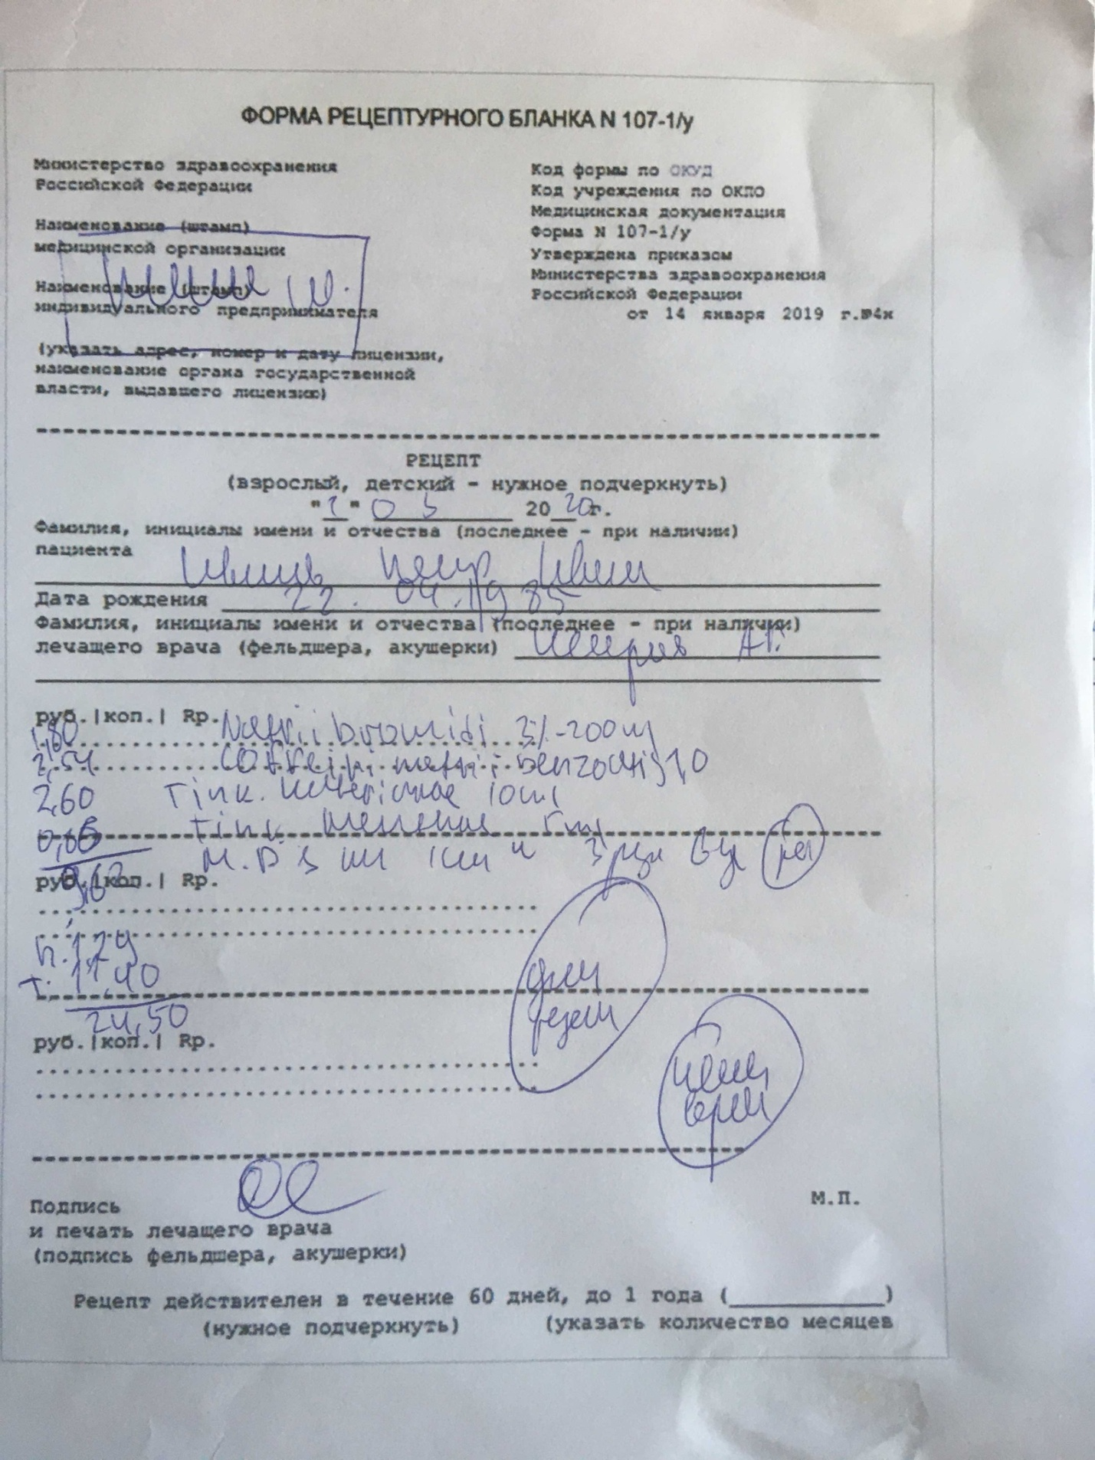
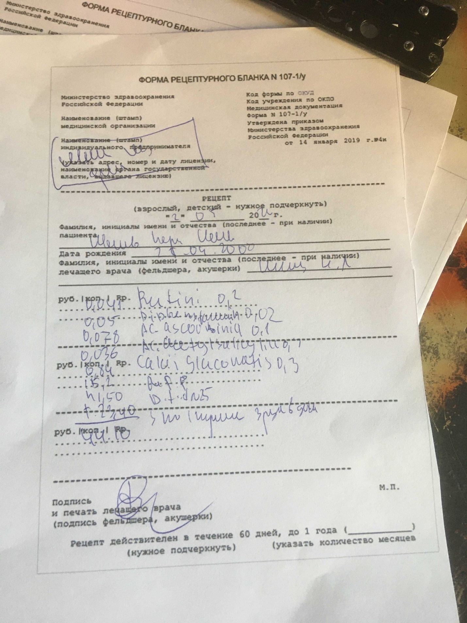
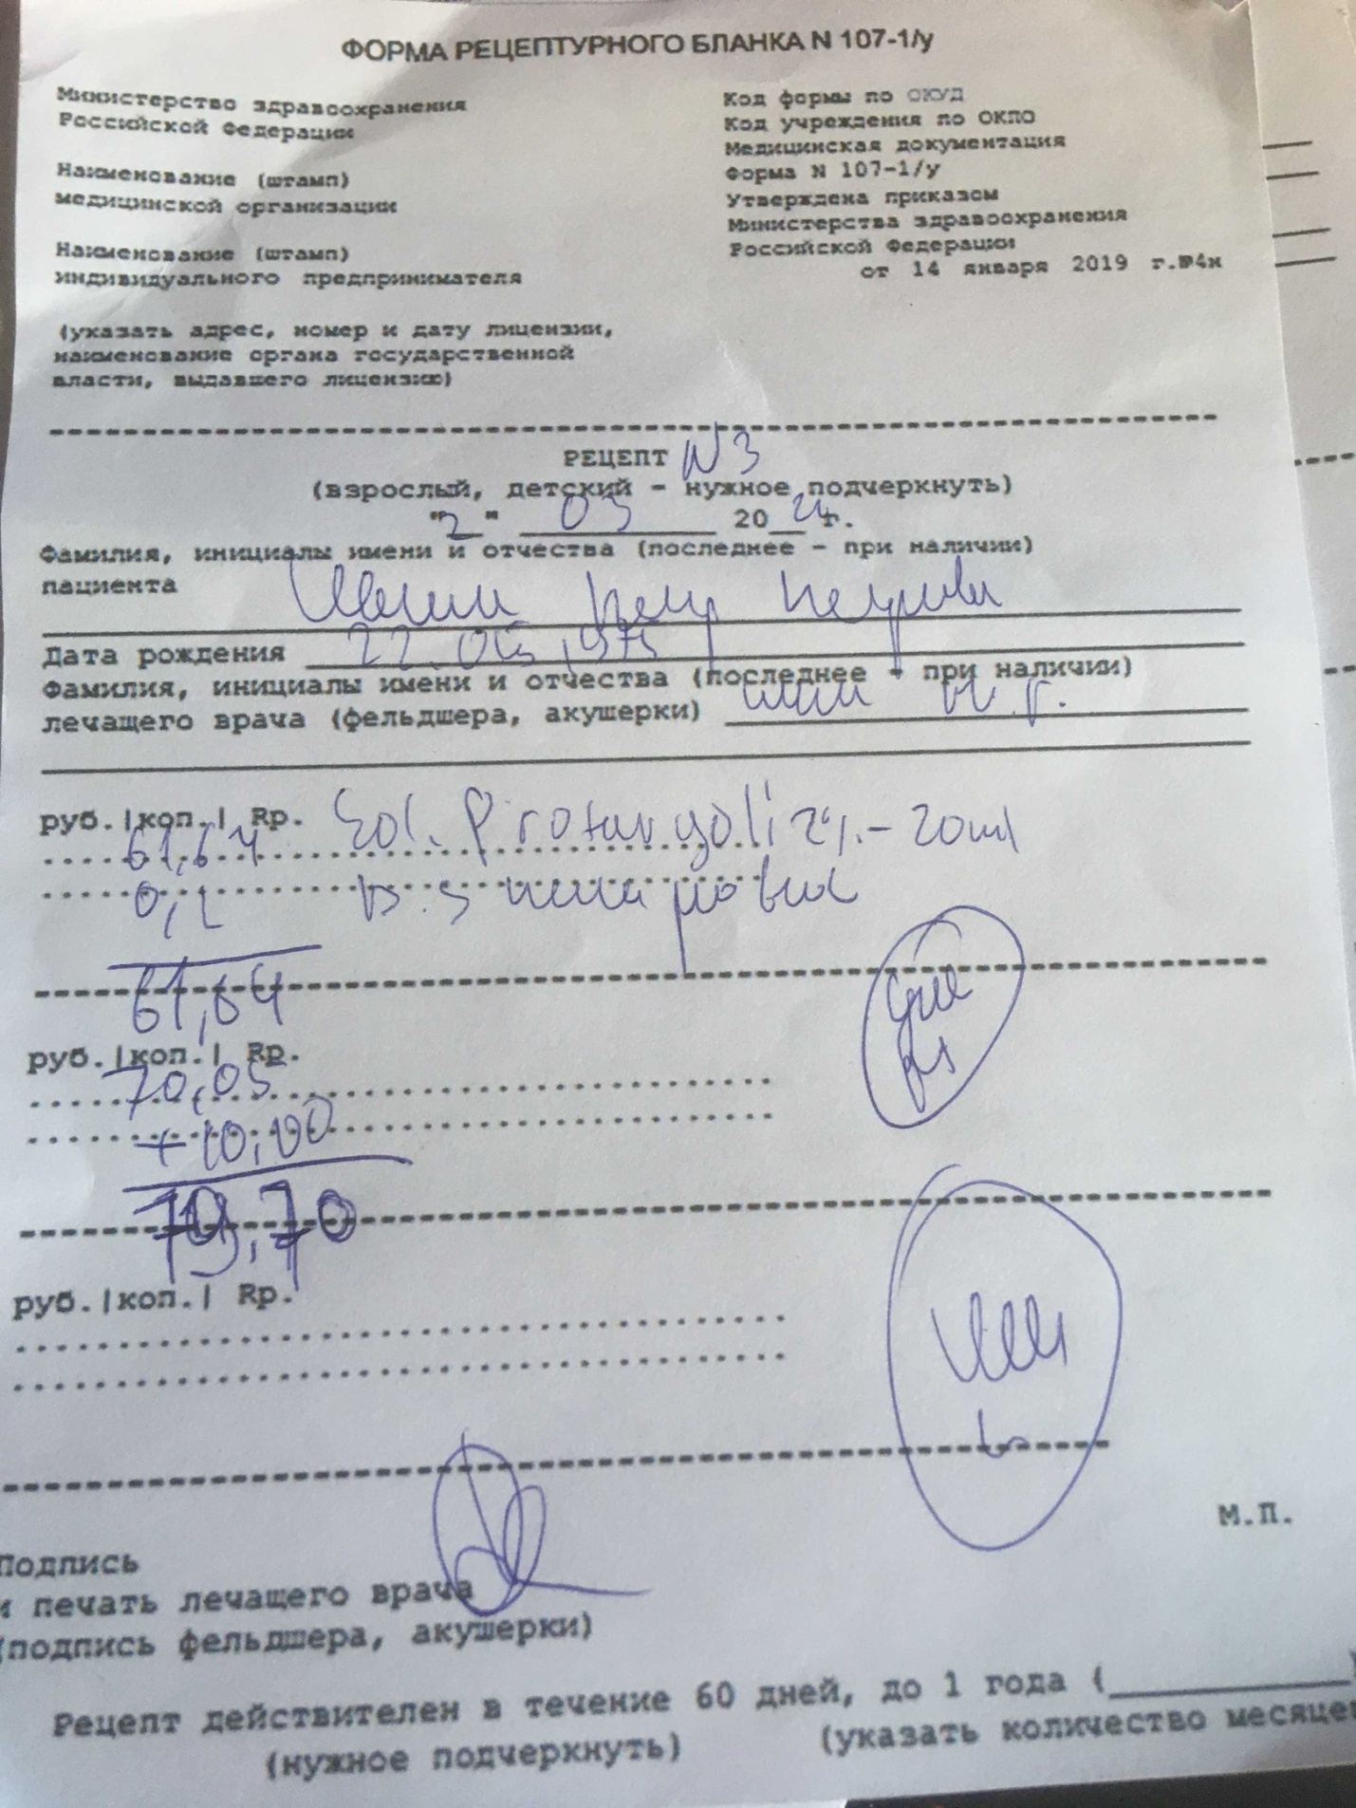

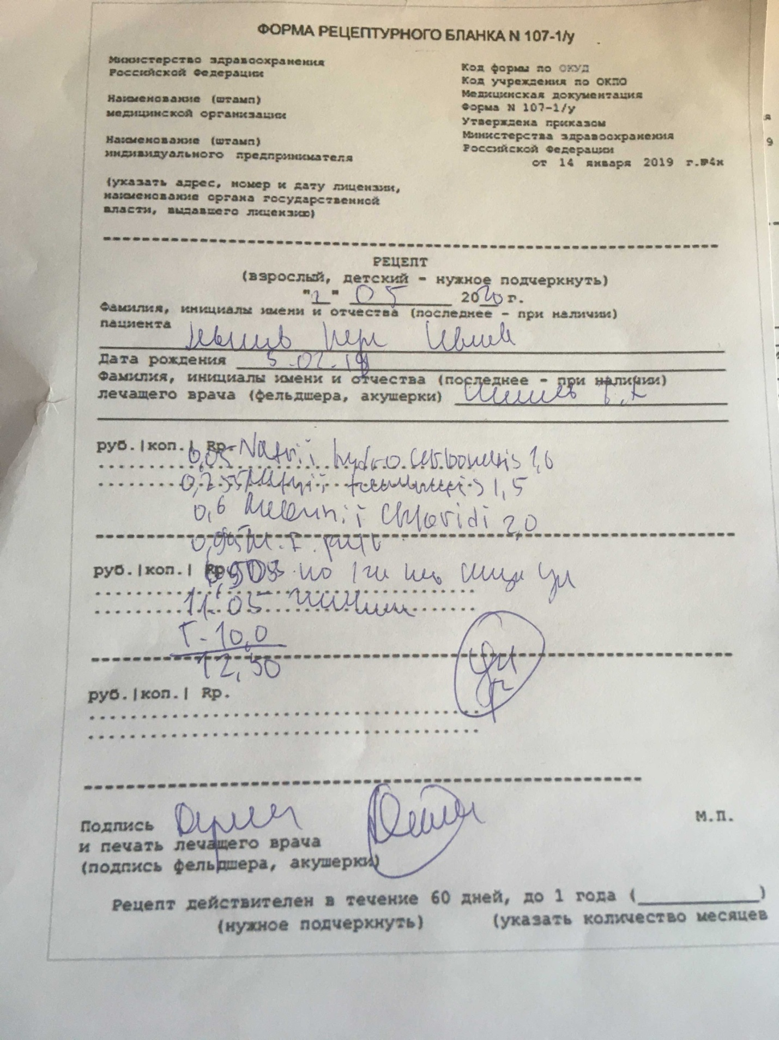

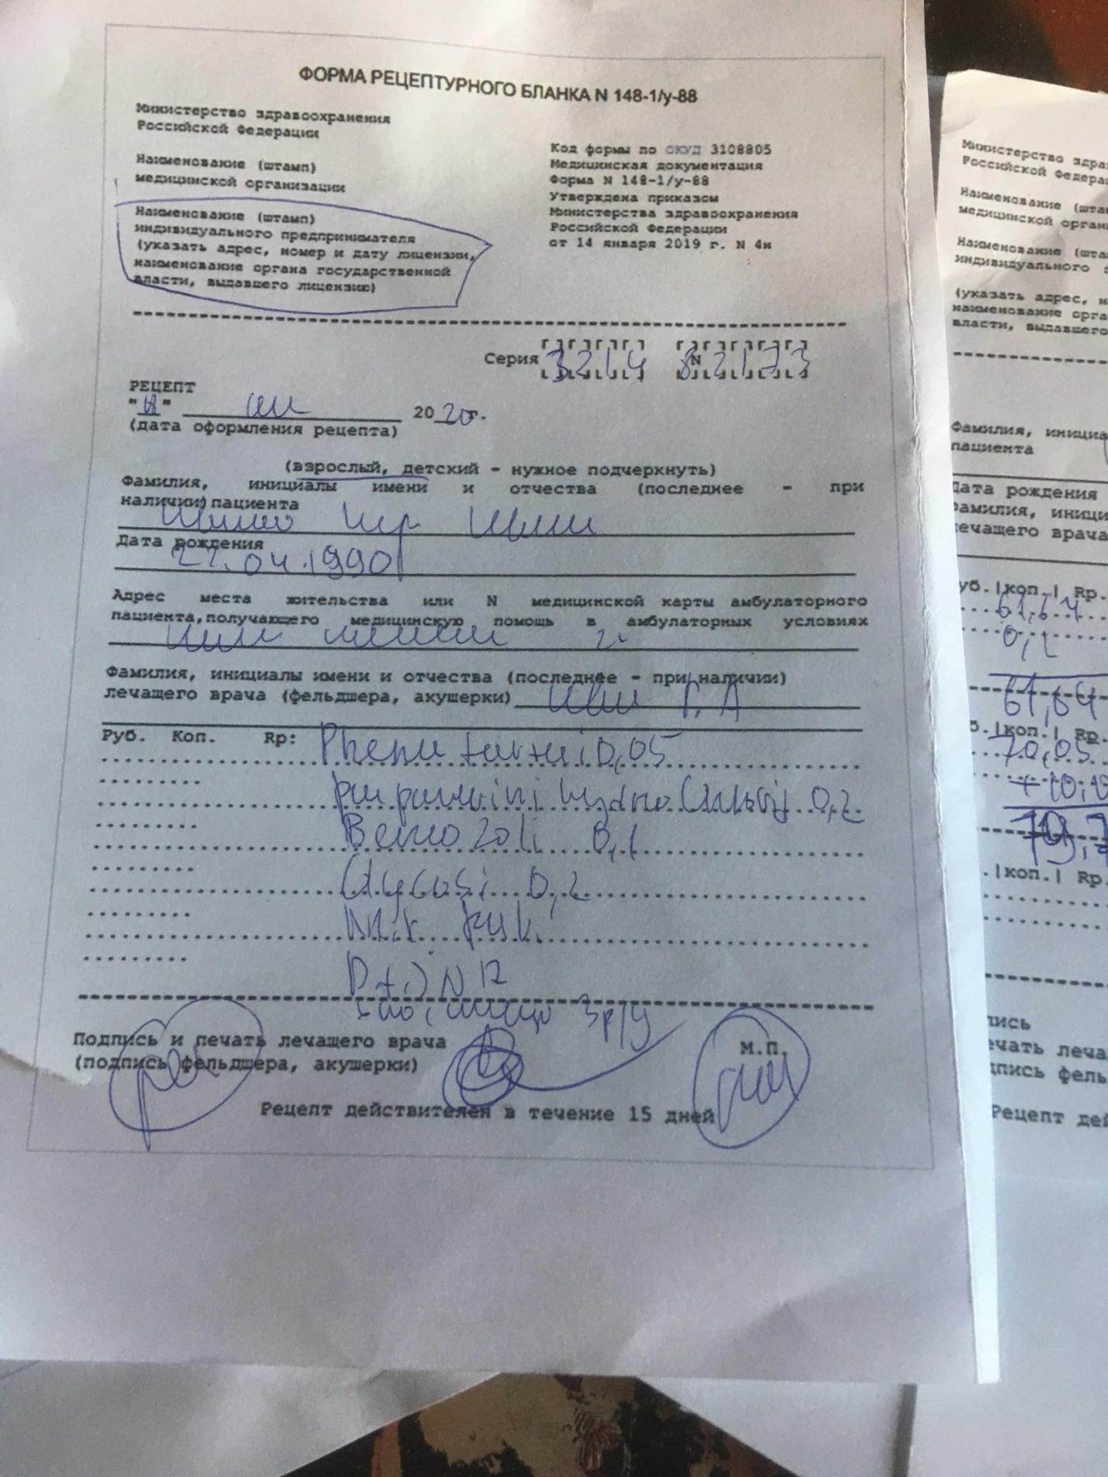

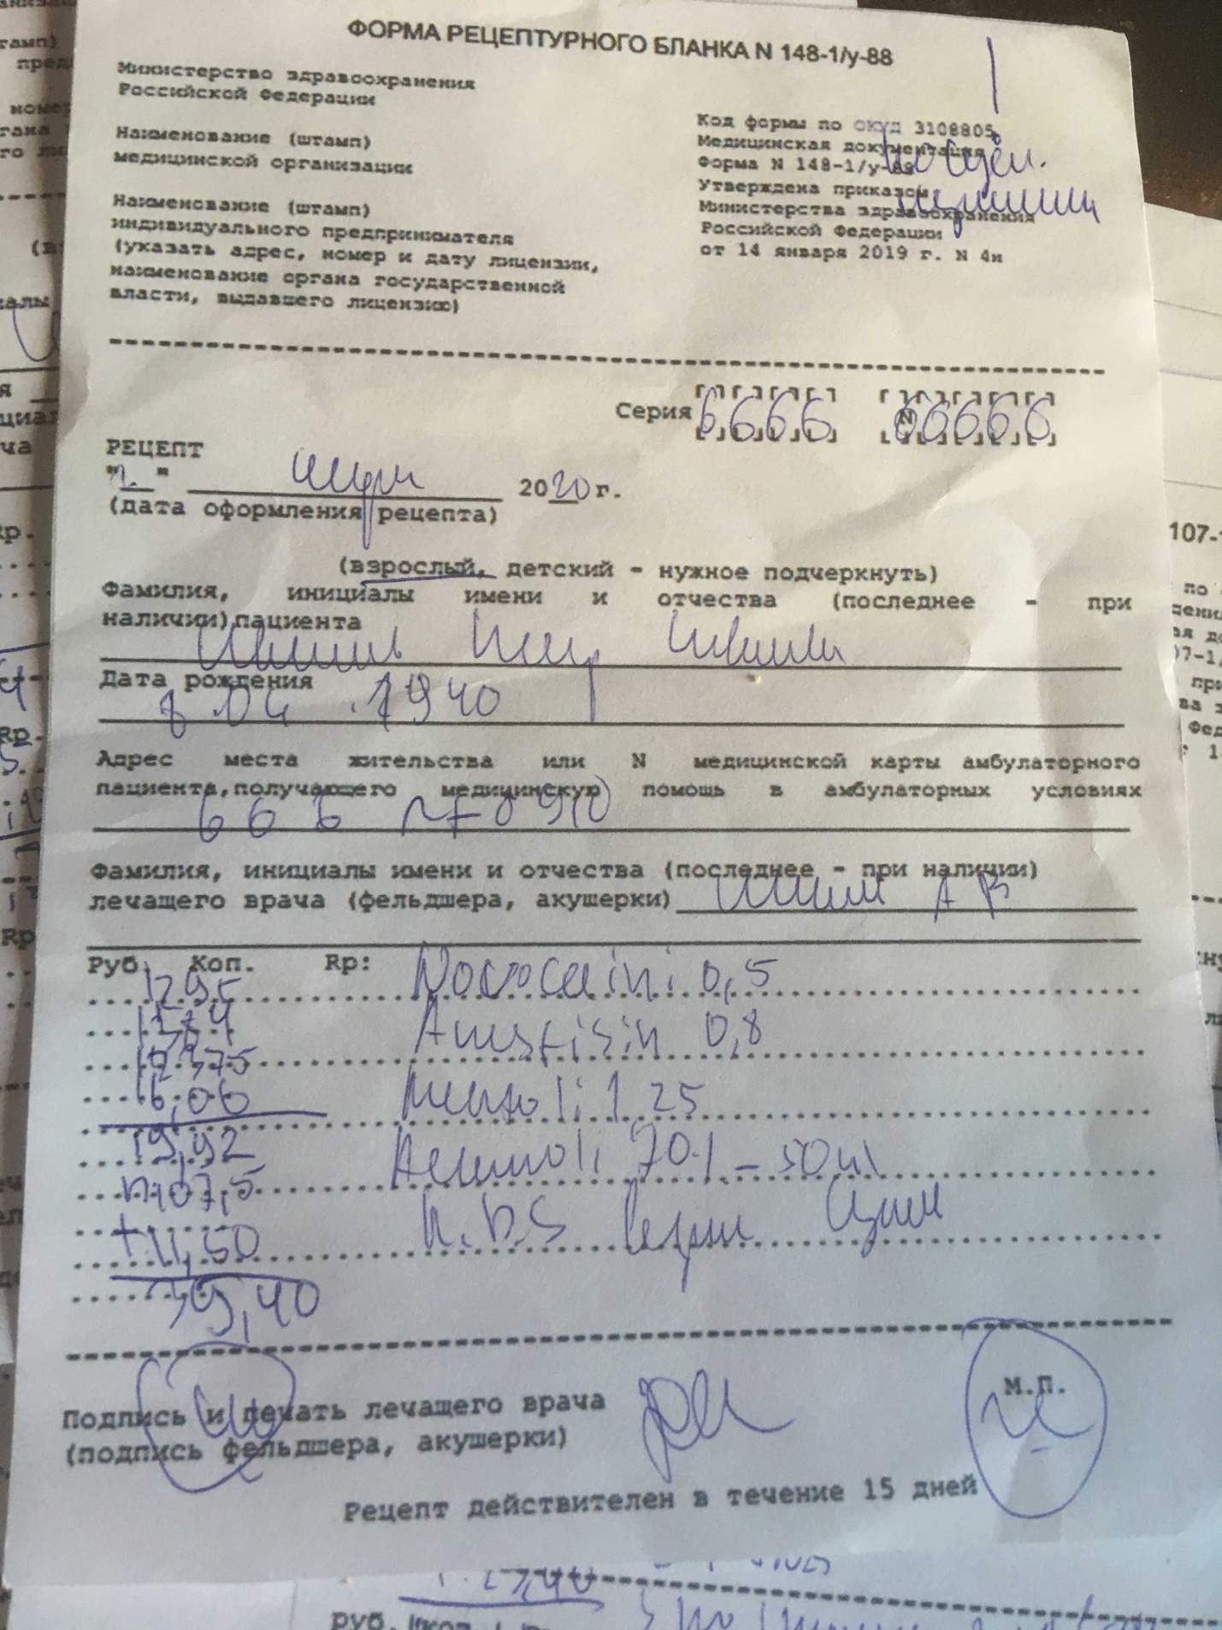

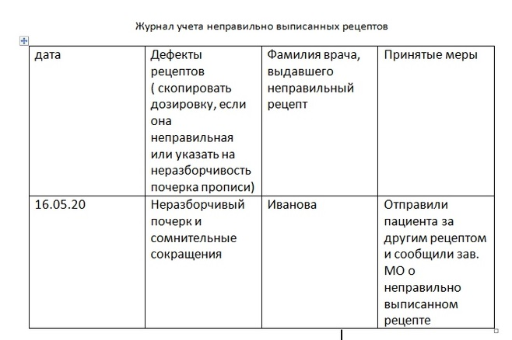

Таксировка требований накладных
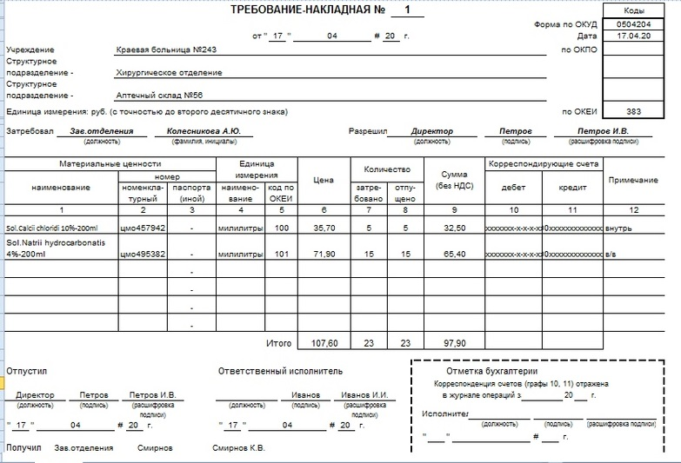
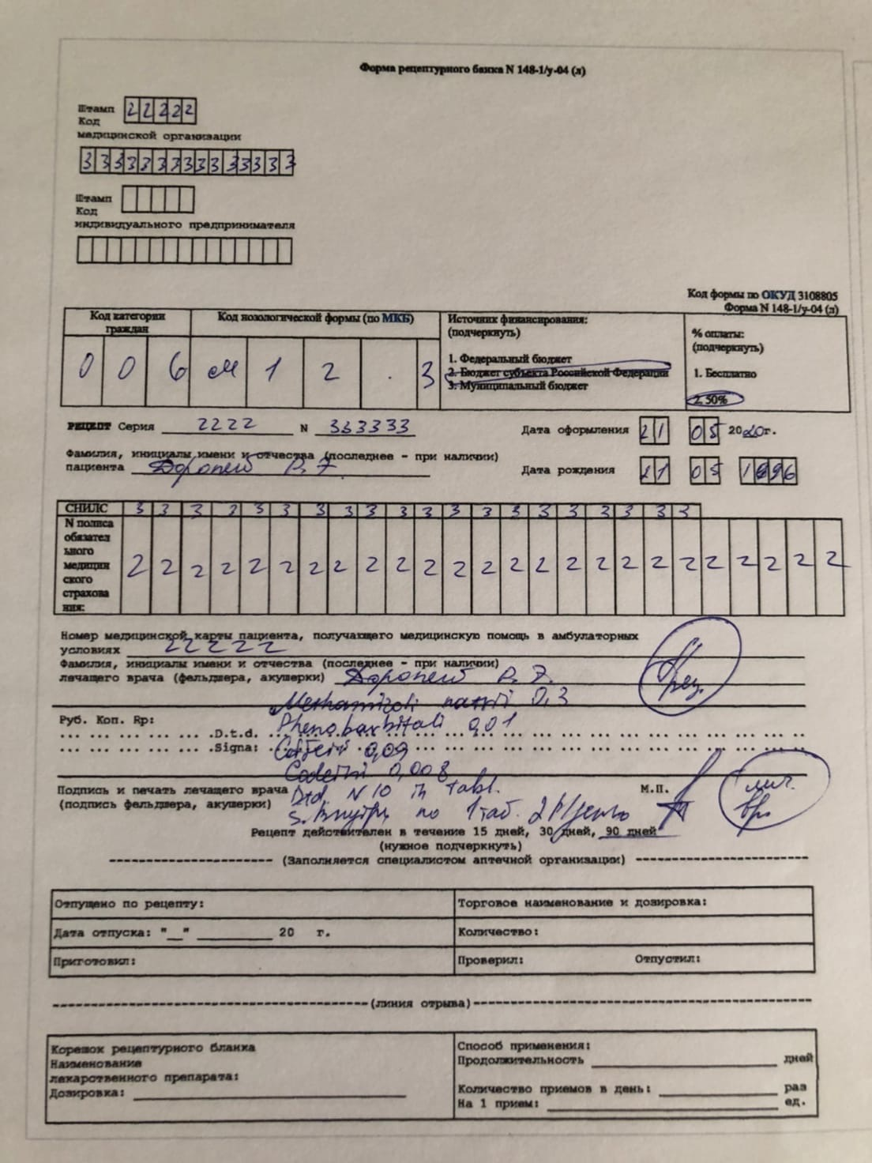

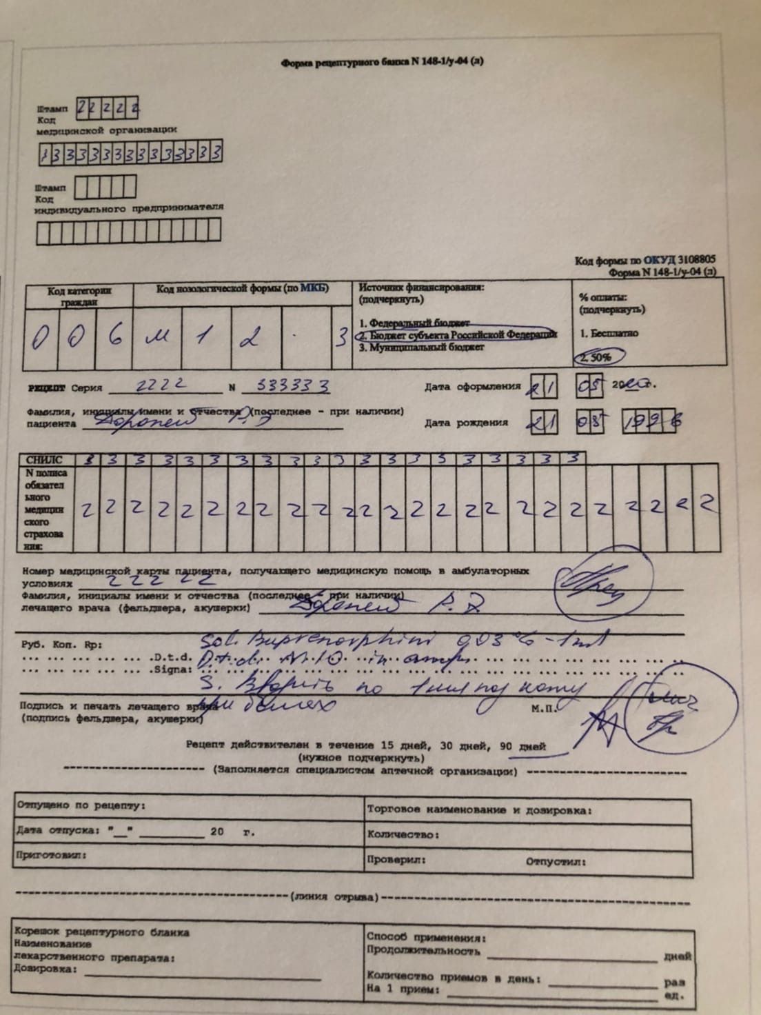
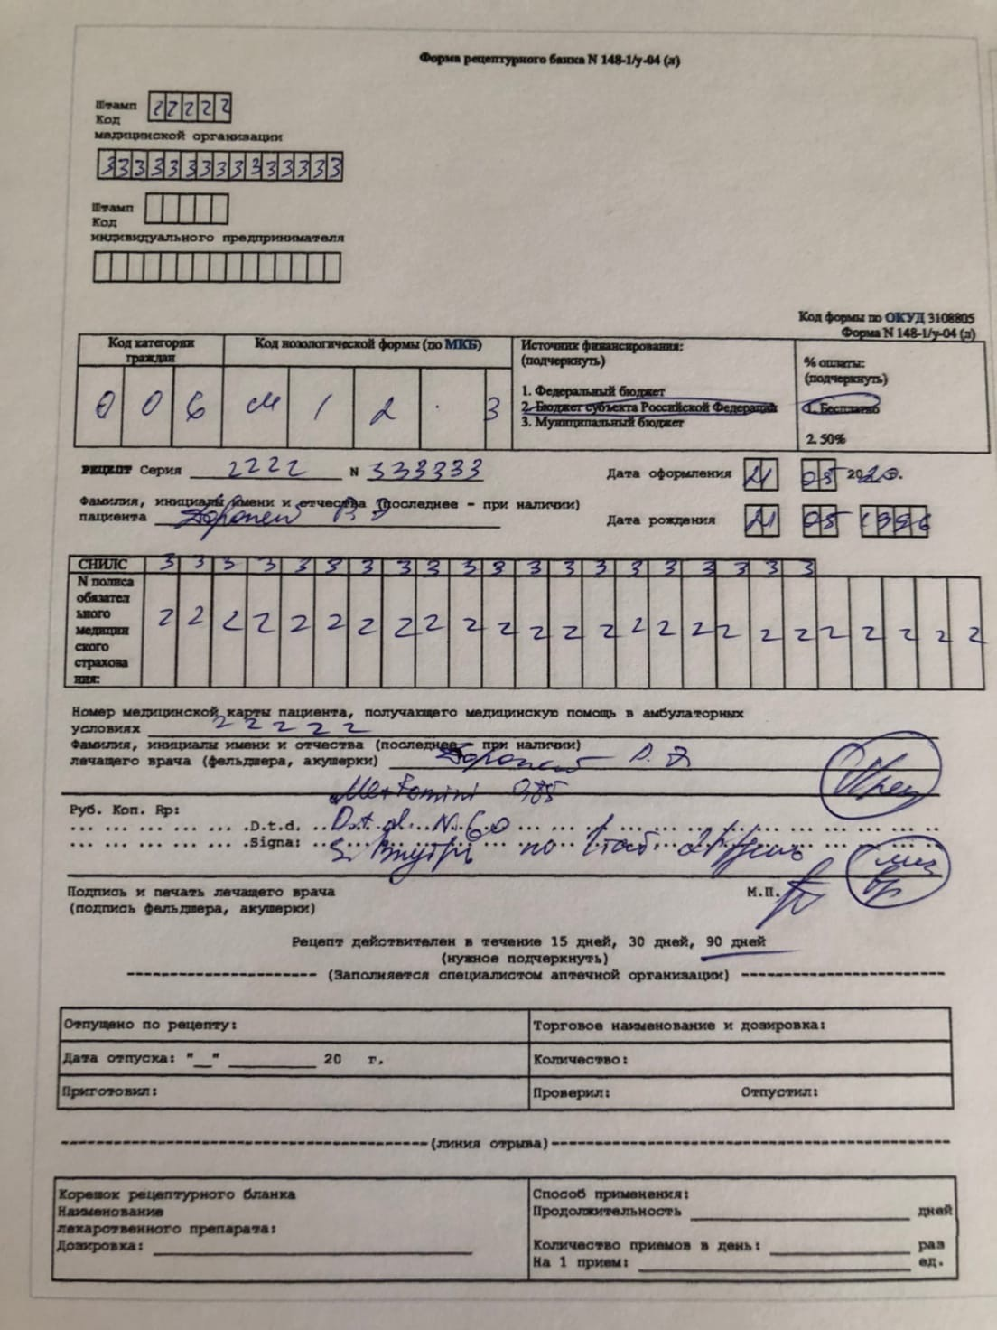

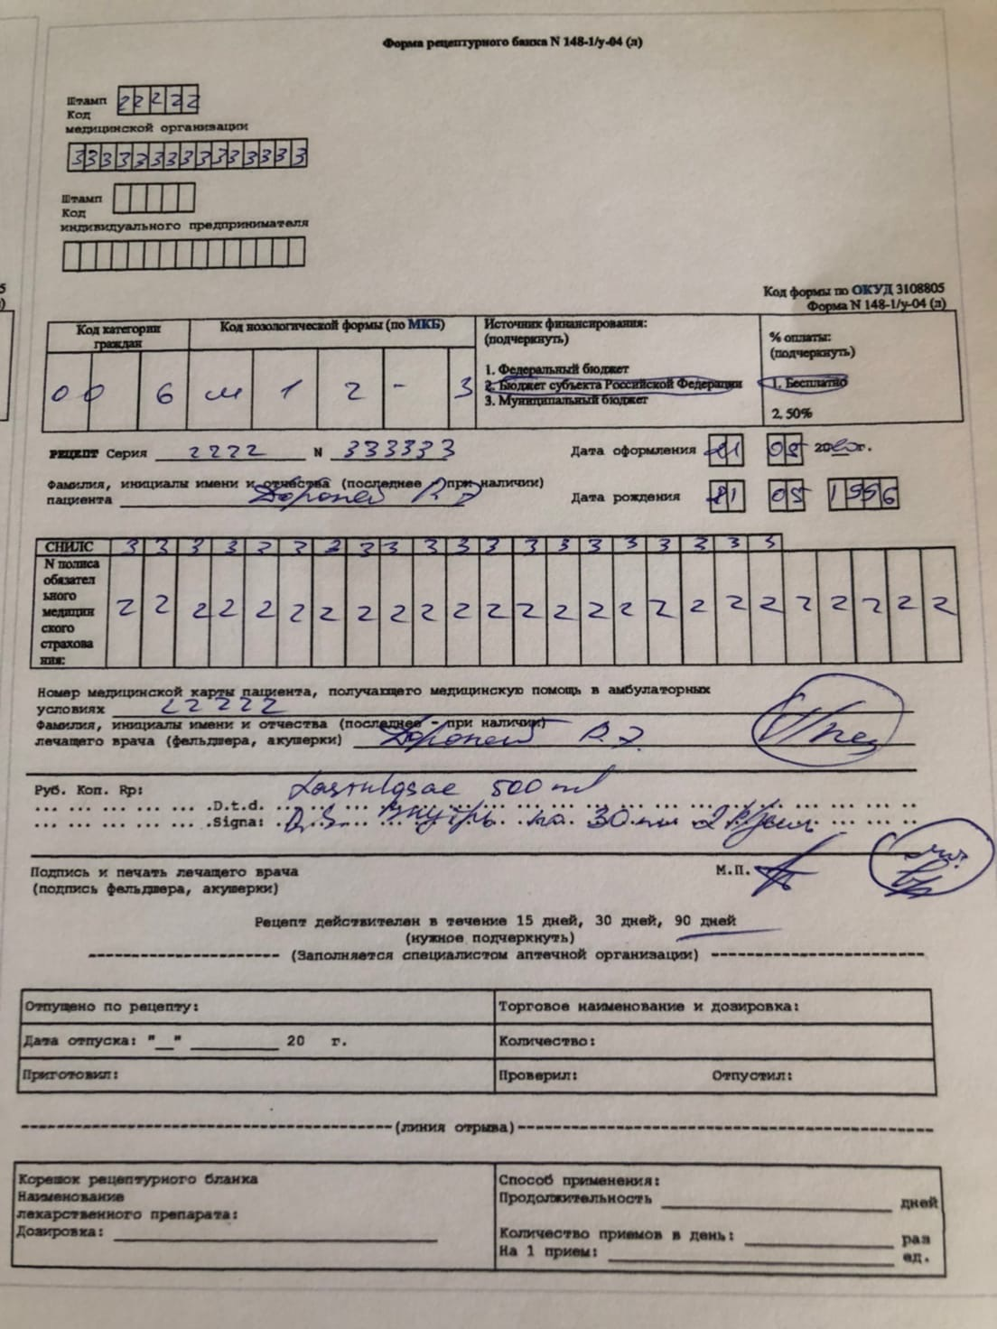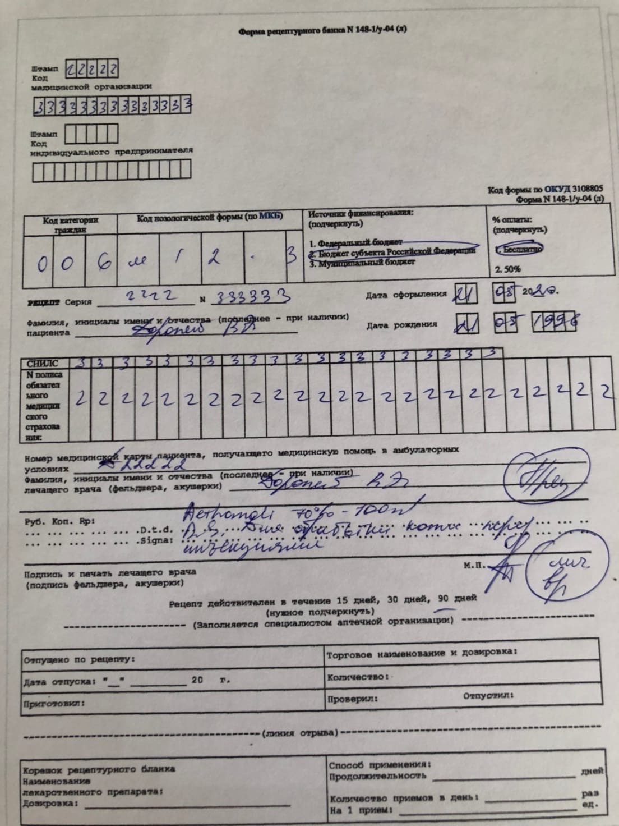

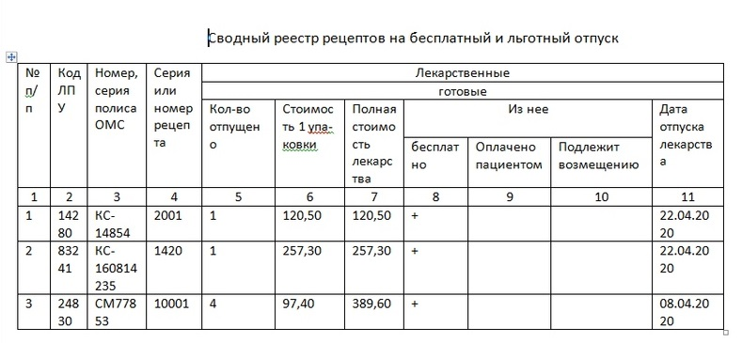
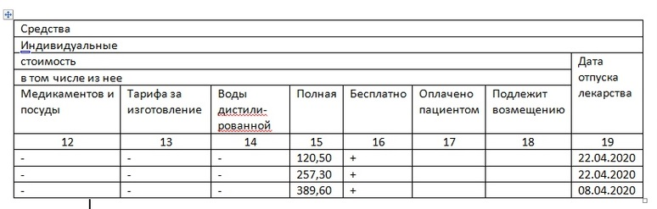

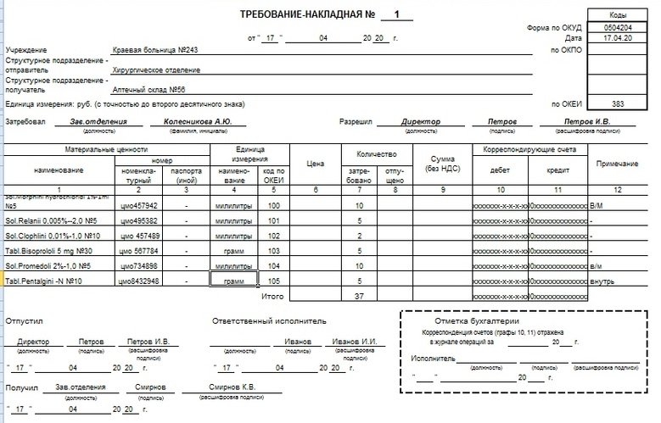

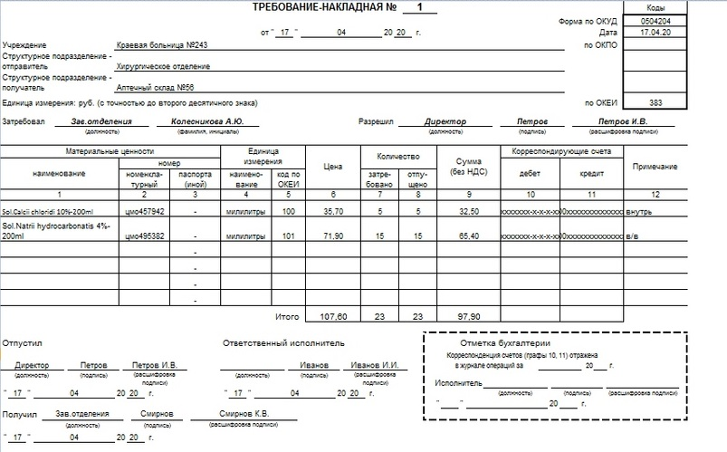

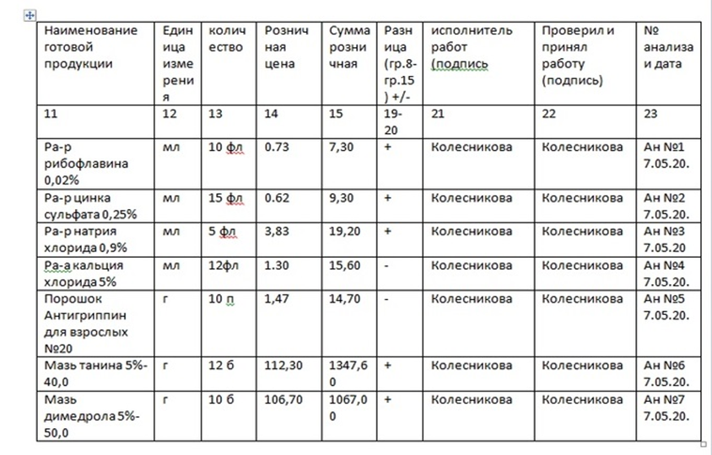
Журнал фасовочных работ
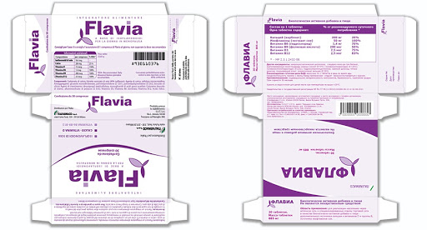
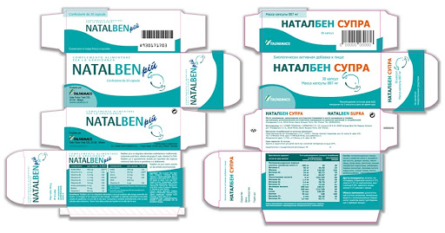
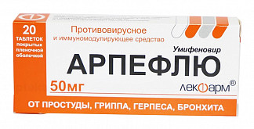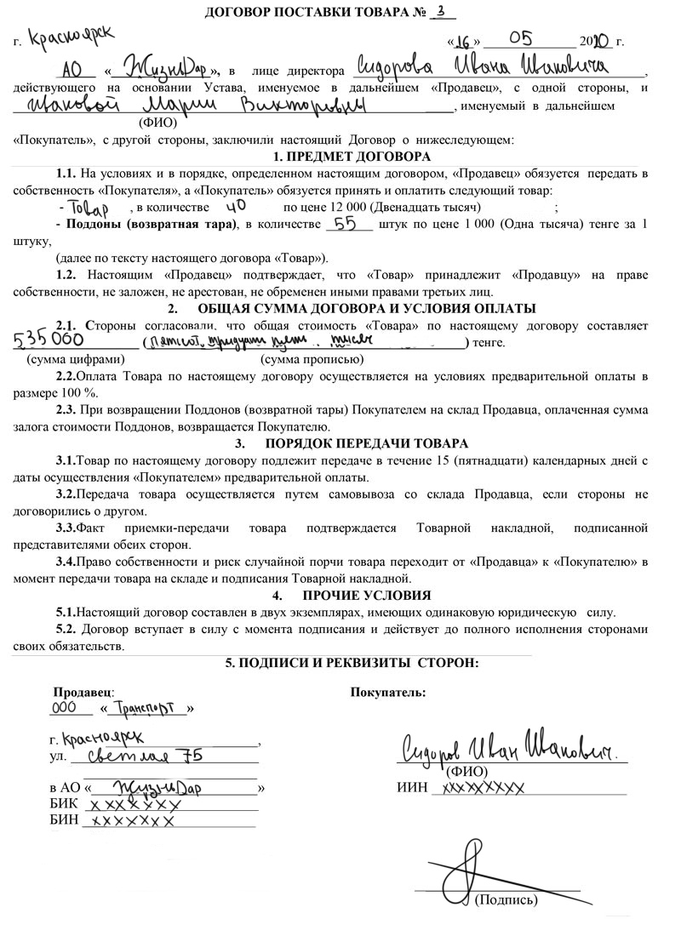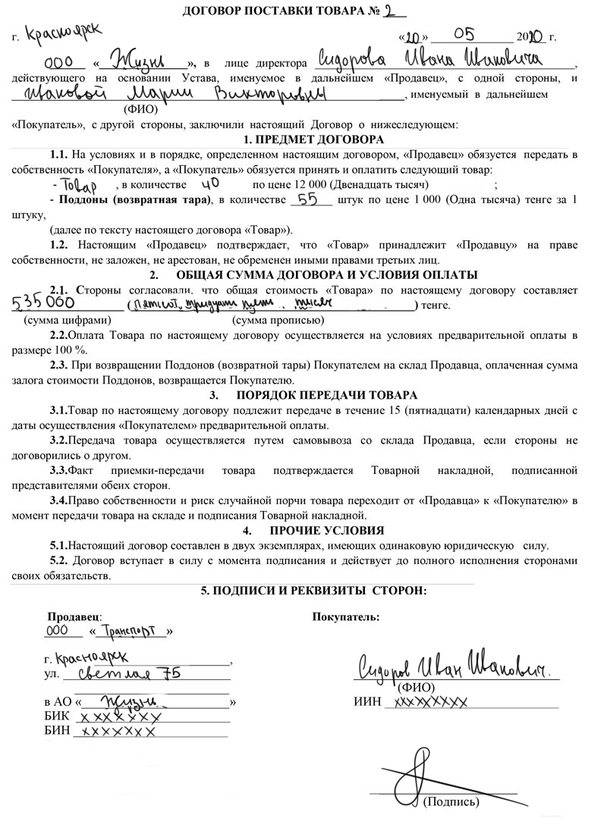
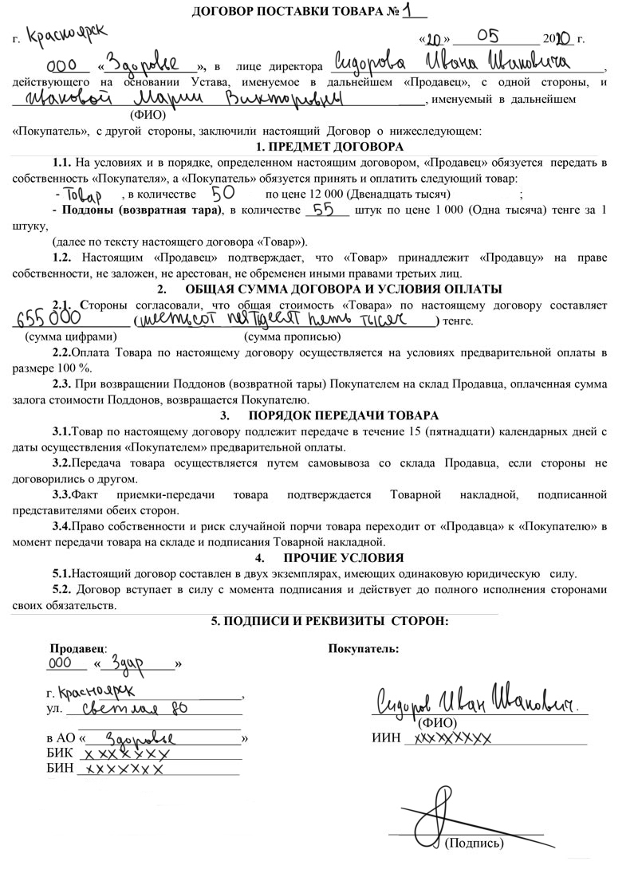
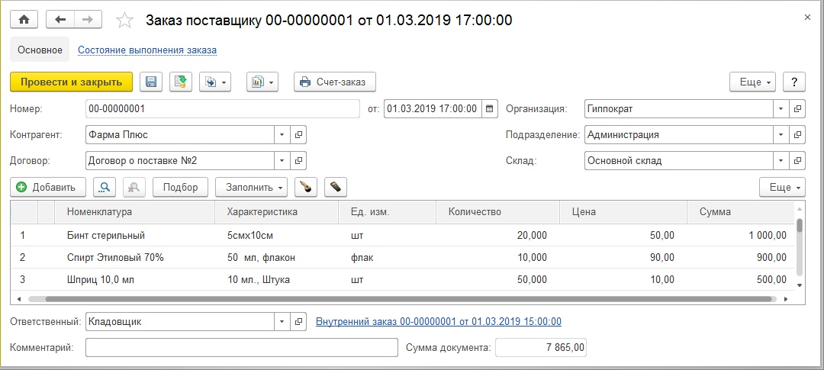
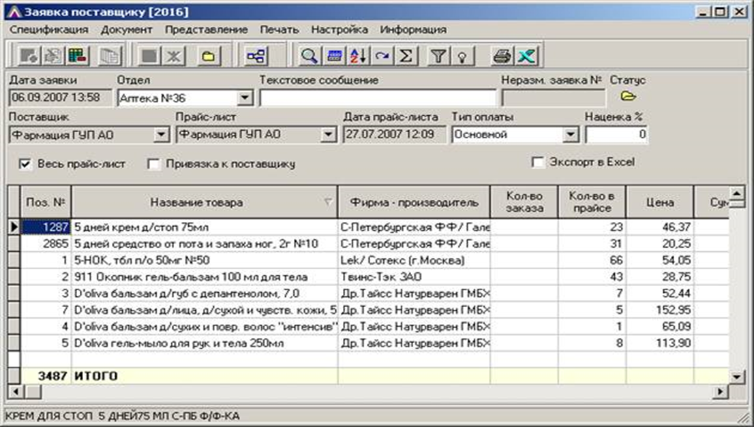
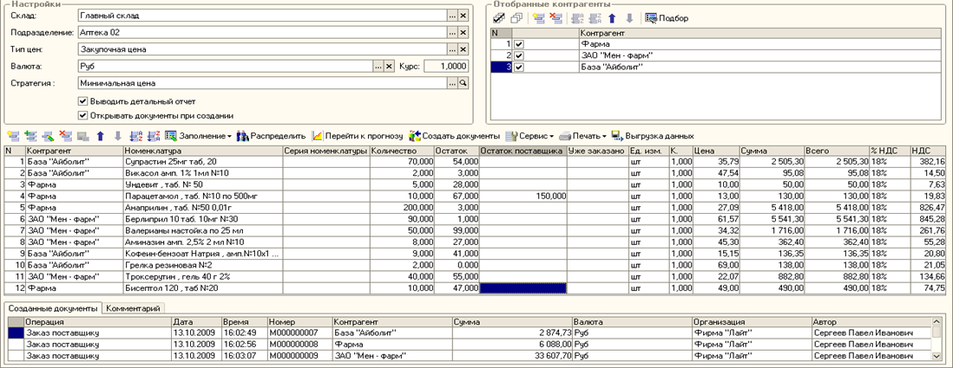
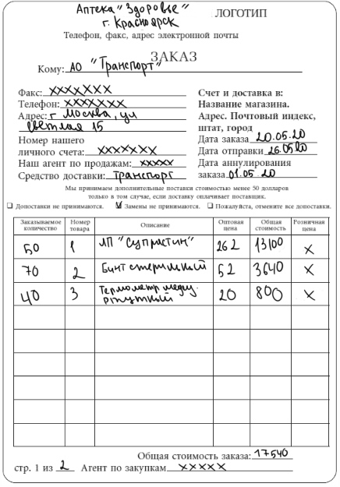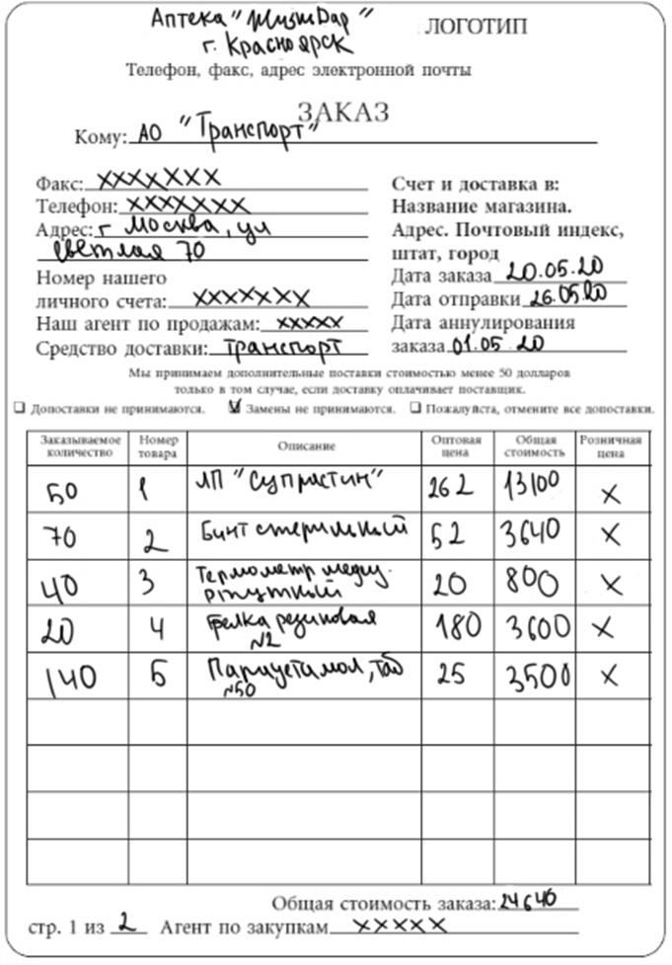
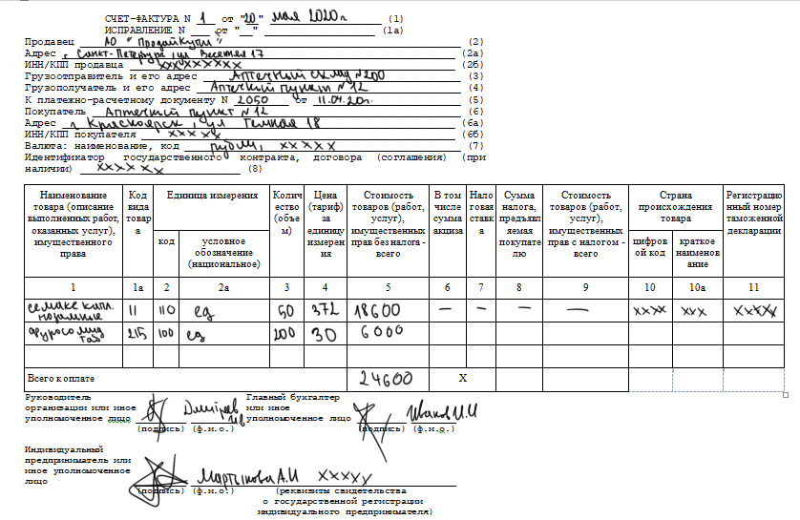
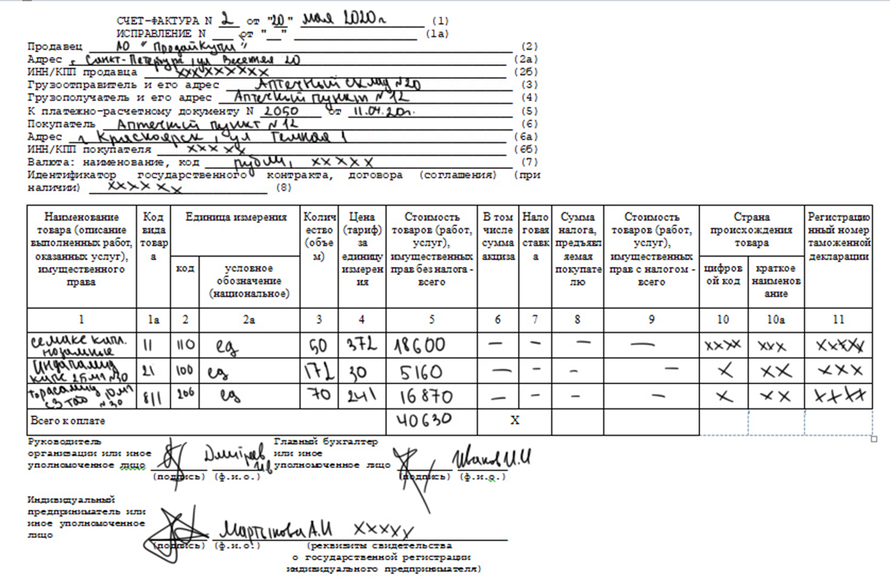
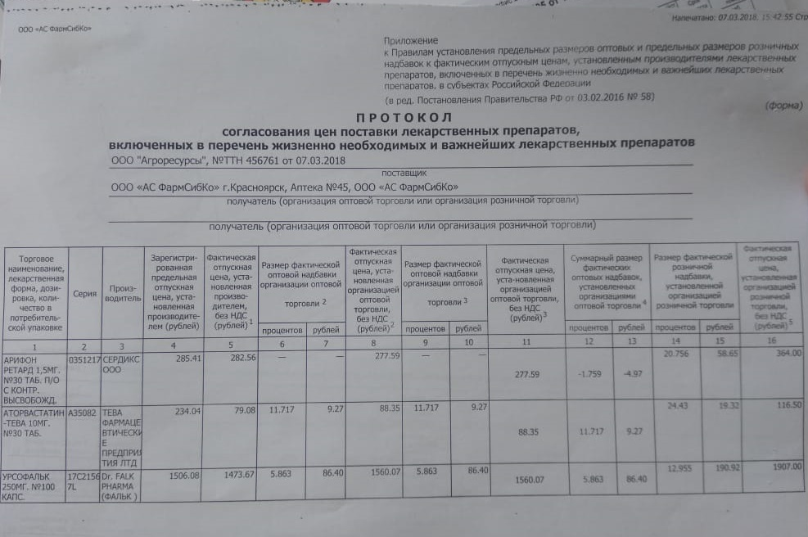
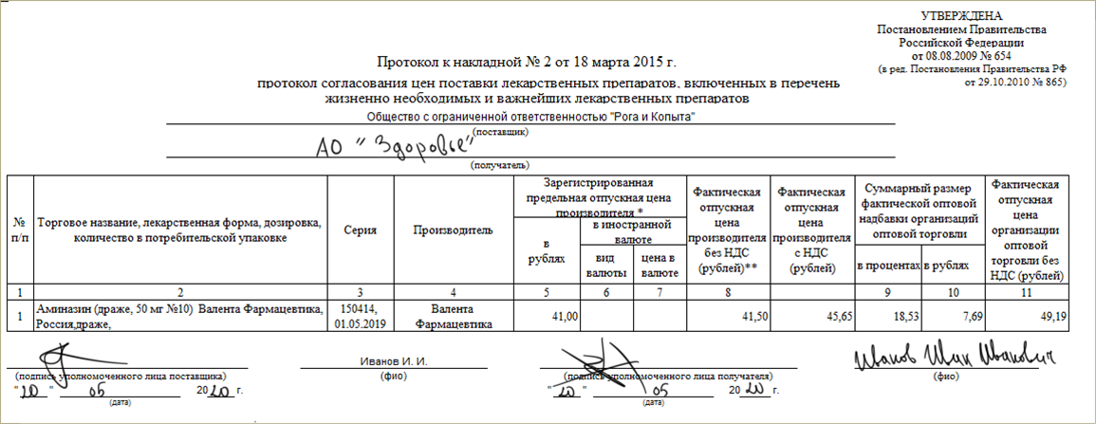

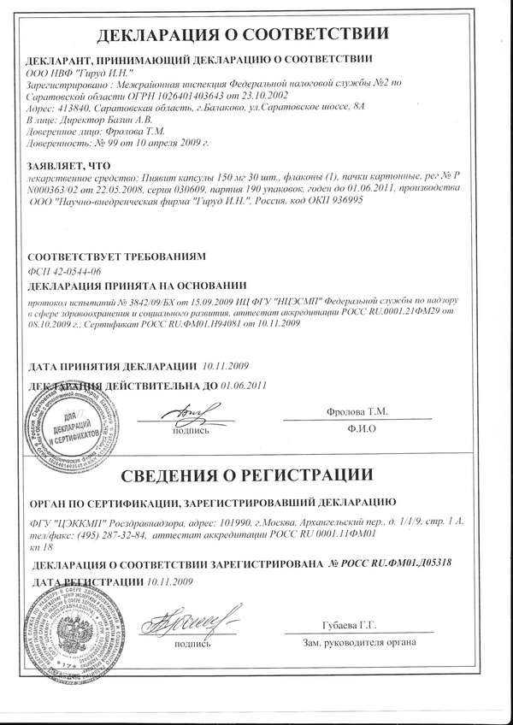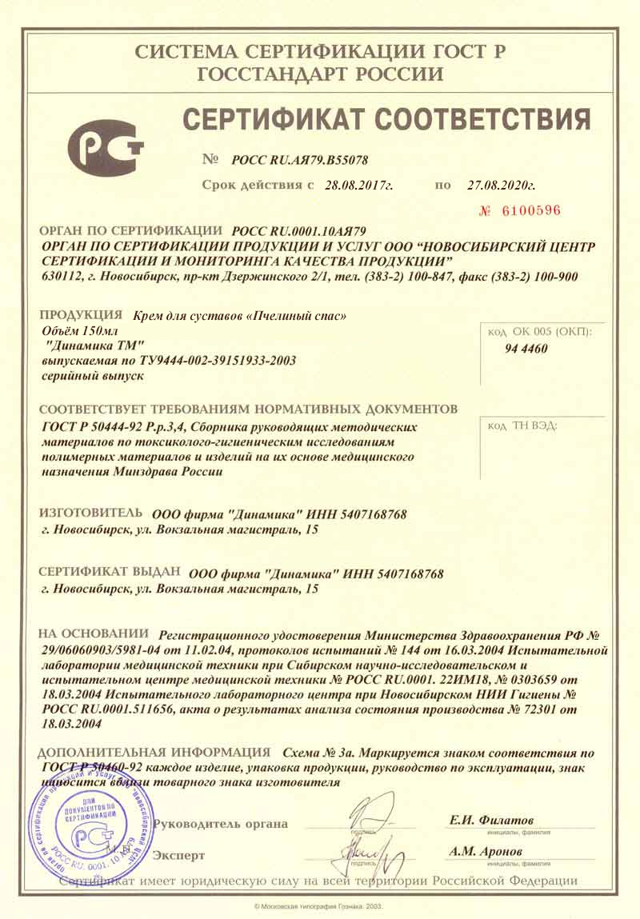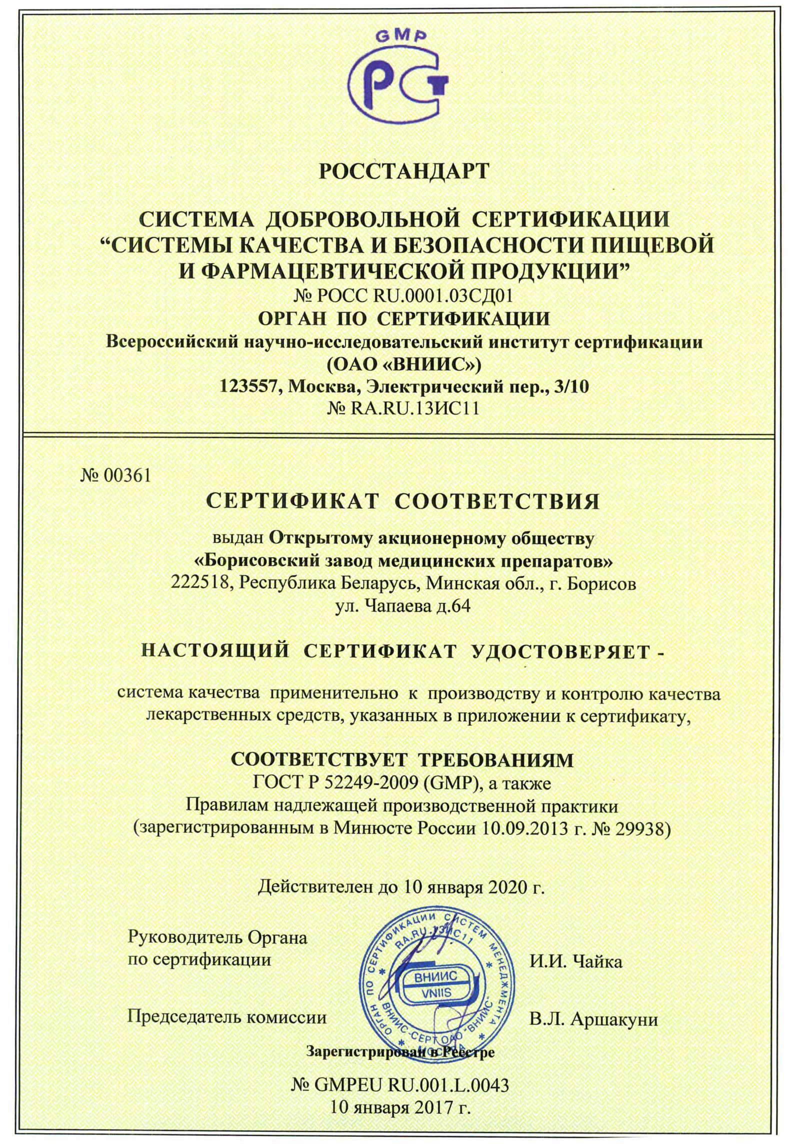
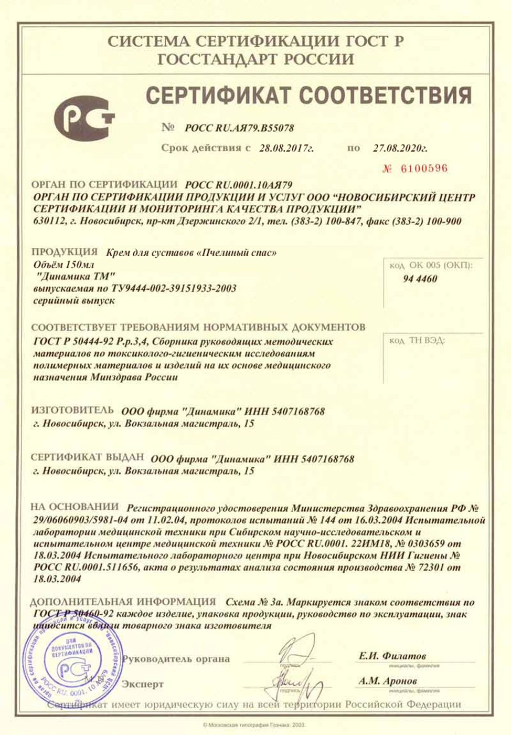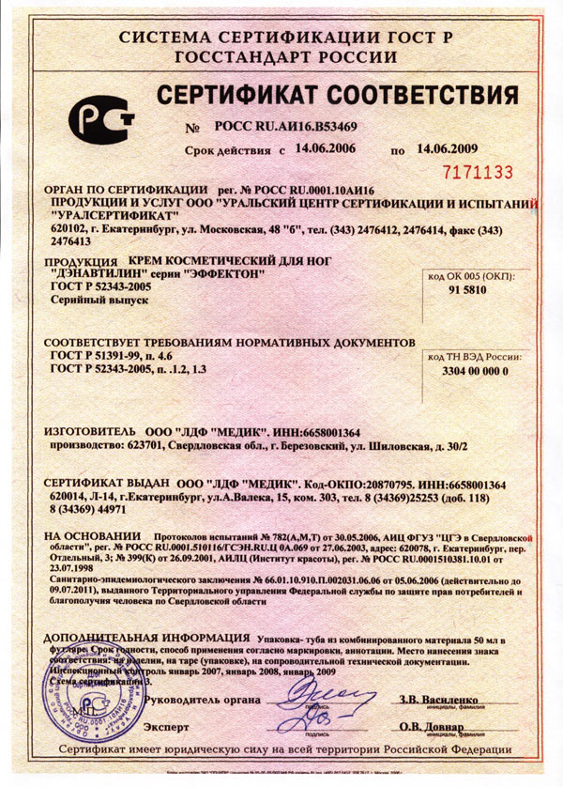
Постановление Правительства РФ от 19.01.1998 N 55 (ред. от 05.12.2019) "Об утверждении Правил продажи отдельных видов товаров, перечня товаров длительного пользования, на которые не распространяется требование покупателя о безвозмездном предоставлении ему на период ремонта или замены аналогичного товара, и перечня непродовольственных товаров надлежащего качества, не подлежащих возврату или обмену на аналогичный товар других размера, формы, габарита, фасона, расцветки или комплектации"
VIII. Особенности продажи лекарственных препаратов и медицинских изделий
70. Продажа лекарственных препаратов (дозированных лекарственных средств, готовых к применению и предназначенных для профилактики, диагностики и лечения заболеваний человека и животных, предотвращения беременности, повышения продуктивности животных) осуществляется в соответствии с Федеральным законом "Об обращении лекарственных средств" и с учетом особенностей, определенных настоящими Правилами.
71. Информация о лекарственных препаратах помимо сведений, указанных в пунктах 11 и 12 настоящих Правил, а также предусмотренных статьей 46 Федерального закона "Об обращении лекарственных средств", должна содержать сведения о государственной регистрации лекарственного препарата с указанием номера и даты его государственной регистрации (за исключением лекарственных препаратов, изготовленных продавцом (аптечным учреждением) по рецептам врачей).
72. Информация о медицинских изделиях (инструментах, аппаратах, приборах, оборудовании, материалах и прочих изделиях, применяемых в медицинских целях отдельно или в сочетании между собой, а также вместе с другими принадлежностями, необходимыми для применения указанных изделий по назначению, включая специальное программное обеспечение, и предназначенных производителем для профилактики, диагностики, лечения и медицинской реабилитации заболеваний, мониторинга состояния организма человека, проведения медицинских исследований, восстановления, замещения, изменения анатомической структуры или физиологических функций организма, предотвращения или прерывания беременности, функциональное назначение которых не реализуется путем фармакологического, иммунологического, генетического или метаболического воздействия на организм человека) помимо сведений, указанных в пунктах 11 и 12 настоящих Правил, должна содержать сведения о номере и дате регистрационного удостоверения на медицинское изделие, выданного Федеральной службой по надзору в сфере здравоохранения в установленном порядке, а также с учетом особенностей конкретного вида товара сведения о его назначении, способе и условиях применения, действии и оказываемом эффекте, ограничениях (противопоказаниях) для применения.
73. Продавец должен предоставить покупателю информацию о правилах отпуска лекарственных препаратов.
74. Продавец обязан обеспечить продажу лекарственных препаратов минимального ассортимента, необходимых для оказания медицинской помощи, перечень которых устанавливается Министерством здравоохранения Российской Федерации.
75. Лекарственные препараты и медицинские изделия до подачи в торговый зал должны пройти предпродажную подготовку, которая включает распаковку, рассортировку и осмотр товара; проверку качества товара (по внешним признакам) и наличия необходимой информации о товаре и его изготовителе (поставщике).
Предпродажная подготовка медицинских изделий включает при необходимости также удаление заводской смазки, проверку комплектности, сборку и наладку.
76. Продажа лекарственных препаратов и медицинских изделий производится на основании предъявляемых покупателями рецептов врачей, оформленных в установленном порядке, а также без рецептов в соответствии с инструкцией по применению лекарственных препаратов и медицинских изделий.
77. Утратил силу. - Постановление Правительства РФ от 04.10.2012 N 1007.

Инструкция П-6
Инструкция П-6 о порядке приемки продукции производственно-технического назначения и товаров народного потребления по количеству.
Утверждена постановлением Госарбитража при Совете Министров СССР от 15 июня 1965 г. N П-6 (с изменениями, внесенными постановлениями Госарбитража СССР от 29 декабря 1973 г. N 81, от 14 ноября 1974 г. N 98, от 23 июля 1975 г. N 115)
1. Настоящая Инструкция П-6 применяется во всех случаях, когда стандартами, техническими условиями, Основными и Особыми условиями поставки или иными обязательными правилами не установлен другой порядок приемки продукции производственно-технического назначения и товаров народного потребления по количеству.
2. В целях сохранности продукции и товаров при поставках и создания условий для своевременной и правильной их приемки получателями объединение и его производственная единица, предприятие, организация-отправитель обязаны обеспечить:
- строгое соблюдение установленных правил упаковки и затаривания продукции, маркировки и опломбирования отдельных мест;
- точное определение количества отгруженной продукции (веса, количества мест: ящиков, связок, кип, пачек и т.п.);
- при отгрузке продукции в упакованных или затаренных местах - вложение в каждое тарное место предусмотренное стандартами, техническими условиями, Особыми условиями поставки, иными обязательными правилами или договором документа (упаковочного ярлыка, кипной карты и т.п.), свидетельствующего о наименовании и количестве продукции, находящейся в данном тарном месте;
- четкое и ясное оформление отгрузочных и расчетных документов, соответствие указанных в них данных о количестве продукции фактически отгружаемому количеству, своевременную отсылку этих документов получателю в установленном порядке;
- строгое соблюдение действующих на транспорте правил сдачи грузов к перевозке, их погрузке и крепления;
- систематическое осуществление контроля за работой лиц, занятых определением количества отгружаемой продукции и оформлением на нее отгрузочных и расчетных документов.
3. Предприятие-получатель обязано обеспечить приемку продукции по качеству в точном соответствии со стандартами, техническими условиями, Основными и Особыми условиями поставки, настоящей Инструкцией П-6, иными обязательными правилами и договором.
4. При приемке груза от органов транспорта предприятие-получатель в соответствии с действующими на транспорте правилами перевозок грузов обязано проверить, обеспечена ли сохранность груза при перевозке, в частности:
- проверить в надлежащих случаях наличие на транспортных средствах (вагоне, цистерне, барже, трюме судна, автофургоне и т.п.) или на контейнерах пломб отправителя или пункта отправления (станции, пристани, порта), исправность пломб, оттиски на них, состояние вагона, иных транспортных средств или контейнера, наличие защитной маркировки груза, а также исправность тары;
- проверить соответствие наименования груза и транспортной маркировки на нем данным, указанным в транспортном документе, и потребовать от органов транспорта выдачи груза по количеству мест или весу во всех случаях, когда такая обязанность возложена на них правилами, действующими на транспорте, и другими нормативными актами.
В случае выдачи груза без проверки количества мест или веса получатель в порядке, установленном правилами оформления выдачи грузов, обязан потребовать от органов транспорта, чтобы на транспортном документе была сделана соответствующая отметка.
5. Во всех случаях, когда при приемке груза от органов транспорта устанавливаются повреждение или порча груза, несоответствие наименования и веса груза или количества мест данных, указанных в транспортном документе, а также во всех иных случаях, когда это предусмотрено правилами, действующими на транспорте, получатель обязан потребовать от органа транспорта составления коммерческого акта (отметки на товарно-транспортной накладной или составления акта - при доставке груза автомобильным транспортом).
При неправильном отказе органа транспорта от составления коммерческого акта получатель обязан в соответствии с действующими на транспорте правилами обжаловать этот отказ и произвести приемку продукции в порядке, предусмотренном настоящей Инструкцией.
6. Приемка продукции, поставляемой без тары, в открытой таре, а также приемка по весу брутто и количеству мест продукции, поставляемой в таре производится:
- на складе получателя - при доставке продукции поставщиком;
- на складе поставщика - при вывозе продукции получателем;
- в месте вскрытия опломбированных или в месте разгрузки неопломбированных транспортных средств и контейнеров или на складе органа транспорта - при доставке и выдаче продукции органом железнодорожного, водного, воздушного или автомобильного транспорта.
При доставке поставщиком продукции в таре на склад получателя последний кроме проверки веса брутто и количества мест может потребовать вскрытия тары и проверки веса нетто и количества товарных единиц в каждом месте.
7. Приемка продукции, поступившей в исправной таре, по весу нетто и количеству товарных единиц в каждом месте производится, как правило, на складе конечного получателя.
Покупатели - базы сбытовых, снабженческих, заготовительных организаций, оптовых и розничных торговых предприятий, переотправляющие продукцию в таре или упаковке первоначального отправителя (изготовителя) должны производить приемку продукции по качеству внутритарных мест лишь в случаях, предусмотренных обязательными правилами или договором, а также при несоответствии фактического веса брутто весу брутто, указанному в сопроводительных документах.
Если продукция поступила в поврежденной таре, то приемка продукции по весу нетто и количеству товарных единиц в каждом тарном месте производится получателями в порядке, указанном в п. 6 настоящей Инструкции П-6, т.е. там, где производится приемка продукции по весу брутто и количеству мест.
8. Установленный настоящей Инструкцией П-6 порядок приемки продукции, поставляемой в таре, применяется также при приемке обандероленных или опломбированных пачек (связок) в тех случаях, когда без нарушения целости бандероли или упаковки либо без снятия пломбы невозможно изъятие продукции из пачки (связки).
9. Приемка продукции производится в следующие сроки:
- продукции, поступившей без тары, в открытой таре и в поврежденной таре, - в момент получения ее от поставщика или со склада органа транспорта либо в момент вскрытия опломбированных и разгрузки неопломбированных транспортных средств и контейнеров, но не позднее сроков, установленных для разгрузки их;
- продукции, поступившей в исправной таре:
  - по весу брутто и количеству мест - в сроки, указанные в подп. "а" настоящего пункта;
  - по весу нетто и количеству товарных единиц в каждом месте - одновременно со вскрытием тары, но не позднее 10 дней, а по скоропортящейся продукции не позднее 24 часов с момента получения продукции - при доставке продукции поставщиком или при вывозе ее получателем со склада поставщика и с момента выдачи груза органом транспорта - во всех остальных случаях.
В районах Крайнего Севера, отдаленных районах и других районах досрочного завоза приемка продукции производственно-технического назначения производится не позднее 30 дней с момента поступления ее на склад получателя. В указанных районах приемка промышленных товаров народного потребления производится не позднее 60 дней, продовольственных товаров (за исключением скоропортящихся) - не позднее 40 дней, а скоропортящихся товаров - не позднее 48 часов с момента поступления их на склад получателя.
10. Приемка считается произведенной одновременно, если проверка количества продукции окончена в установленные сроки.
11. Приемка продукции производится лицами, уполномоченными на то руководителем или заместителем руководителя предприятия-получателя. Эти лица несут ответственность за строгое соблюдение правил приемки продукции.
Предприятие-получатель обязано:
- создать для правильной и своевременной приемки продукции условия, при которых обеспечивалась бы сохранность и предотвращалась возможность образования недостач и хищения продукции;
- обеспечить, чтобы лица, осуществляющие приемку продукции, хорошо знали настоящую Инструкцию, а также правила приемки продукции по количеству, установленные соответствующими стандартами, техническими условиями, Основными и Особыми условиями поставки, другими нормативными актами и договором поставки данной продукции;
- обеспечить точное определение количества поступившей продукции (веса, количества мест: ящиков, мешков, связок, кип, пачек и т.п.);
- систематически осуществлять контроль за работой лиц, на которых возложена приемка продукции по количеству, и предупреждать нарушения правил приемки продукции.
12. Приемка продукции по количеству производится по транспортным и сопроводительным документам (счету-фактуре, спецификации, описи, упаковочным ярлыкам и др.) отправителя (изготовителя). Отсутствие указанных документов или некоторых из них не приостанавливает приемки продукции. В этом случае составляется акт о фактическом наличии продукции и в акте указывается, какие документы отсутствуют.
При одновременном получении продукции в нескольких вагонах, контейнерах или автофургонах, стоимость которой оплачивается по одному расчетному документу, получатель обязан проверить количество поступившей продукции во всех вагонах, контейнерах или автофургонах, если обязательными для сторон правилами или договором не предусмотрена возможность частичной (выборочной) проверки.
В акте приемки должно быть указано количество поступившей продукции раздельно в каждом вагоне, контейнере или автофургоне.
13. Количество поступившей продукции при приемке ее должно определяться в тех же единицах измерения, которые указаны в сопроводительных документах.
Если в этих документах отправитель указал вес продукции и количество мест, то получатель при приемке продукции должен проверить ее вес и количество мест.
14. Проверка веса нетто производится в порядке, установленном стандартами, техническими условиями и иными обязательными для сторон правилами.
При невозможности перевески продукции без тары определение веса нетто производится путем проверки веса брутто в момент получения продукции и веса тары после освобождения ее из под продукции. Результаты проверки оформляются актами.
Акт о весе тары должен быть составлен не позднее 10 дней после ее освобождения, а о весе тары из-под влажной продукции - немедленно по освобождении тары из под продукции, если иные сроки не установлены Особыми условиями поставки или договором. В акте о результатах проверки веса тары указывается также вес нетто продукции, определенной путем вычитания из веса брутто веса тары.
Определение веса нетто путем вычета веса тары из веса брутто по данным, указанным в сопроводительных и в транспортных документах, без проверки фактического веса брутто и веса тары не допускается.
Проверка веса тары во всех остальных случаях производится с проверкой веса нетто.
15. Выборочная (частичная) проверка количества продукции с распространением результатов проверки какой-либо части продукции на всю партию допускается, когда это предусмотрено стандартами, техническими условиями, Особыми условиями, иными обязательными правилами или договором.
16. Если при приемке продукции будет обнаружена недостача, то получатель обязан приостановить дальнейшую приемку, обеспечить сохранность продукции, а также принять меры к предотвращению ее смешения с другой однородной продукцией.
О выявленной недостаче продукции составляется акт за подписями лиц, производивших приемку продукции.
В случае, когда при приемке продукции выявлено несоответствие веса брутто, отдельных мест весу, указанному в транспортных или сопроводительных документах либо на трафарете, получатель не должен производить вскрытия тары и упаковки.
Если при правильности веса брутто недостача продукции устанавливается при проверке веса нетто или количества товарных единиц в отдельных местах, то получатель обязан приостановить приемку остальных мест, сохранить и предъявить представителю, вызванному для участия в дальнейшей приемке (пп. 17 и 18 настоящей Инструкции), тару и упаковку вскрытых мест и продукцию, находившуюся внутри этих мест.
17. Одновременно с приостановлением приемки получатель обязан вызвать для участия в продолжении приемки продукции и составлении двустороннего акта представителя одногороднего отправителя, а если продукция получена в оригинальной упаковке либо в ненарушенной таре изготовителя, не являющегося отправителем, представителя одногороднего изготовителя. Представитель иногороднего отправителя (изготовителя) вызывается в случаях, предусмотренных в Основных и Особых условиях поставки, иных обязательных правилах или договоре. В этих случаях иногородний отправитель (изготовитель) обязан не позднее чем на следующий день после получения вызова получателя сообщить телеграммой или телефонограммой, будет ли им направлен представитель для участия в проверке количества продукции. Неполучение ответа на вызов в указанный срок дает право получателю осуществить приемку продукции до истечения установленного срока для явки представителя отправителя (изготовителя).
Представитель одногороднего отправителя (изготовителя) обязан явиться не позднее чем в 3-дневный срок после получения вызова, не считая времени, необходимого для проезда, если другой срок не предусмотрен в Основных и Особых условиях поставки, иных обязательных правилах или в договоре.
Представитель отправителя (изготовителя) должен иметь удостоверение на право участия в приемке продукции у получателя.
Отправитель (изготовитель) может уполномочить на участие в приемке продукции предприятие, находящееся в месте получения продукции. В этом случае удостоверение представителю выдается предприятием, выделившим его. В удостоверении должна быть сделана ссылка на документ, которым отправитель уполномочил данное предприятие участвовать в приемке продукции.
17а. Уведомление о вызове представителя отправителя (изготовителя) должно быть отправлено (передано) ему по телеграфу (телефону) не позднее 24 часов, а в отношении скоропортящейся продукции - немедленно после обнаружения недостачи, если иные сроки не установлены Основными и Особыми условиями поставки, другими обязательными для сторон правилами или договором.
В уведомлении должно быть указано:
- наименование продукции, дата и номер счета-фактуры или номер транспортного документа, если к моменту вызова счет не получен;
- количество недостающей продукции и характер недостачи (количество отдельных мест, внутритарная недостача, недостача в поврежденной таре и т.п.);
- состояние пломб;
- стоимость недостающей продукции;
- время, на которое назначена приемка продукции по количеству.
18. При неявке представителя отправителя (изготовителя) по вызову получателя, а также в случаях, когда вызов представителя иногороднего отправителя (изготовителя) не является обязательным, приемка продукции по количеству и составление акта о недостаче производится:
а) с участием представителя другого предприятия (организации), выделенного руководителем или заместителем руководителя этого предприятия (организации), либо
б) с участием представителя общественности предприятия-получателя, назначенного руководителем или заместителем руководителя предприятия из числа лиц, утвержденных решением заводского, фабричного или местного комитета профсоюза этого предприятия, либо
в) односторонне предприятием-получателем, если отправитель (изготовитель) дал согласие на одностороннюю приемку продукции.
19. Руководители или заместители руководителей предприятий и организаций по просьбе предприятий-получателей выделяют им представителей для участия в приемке продукции по количеству.
20. В качестве представителей для участия в приемке продукции должны выделяться лица, компетентные в вопросах определения количества подлежащей приемке продукции.
Материально ответственные и подчиненные им лица, а также лица, связанные с учетом, хранением, приемкой и отпуском материальных ценностей, в качестве представителей общественности предприятия получателя выделяться не должны. В частности, не могут выделяться в качестве представителей общественности предприятия-получателя руководители предприятий и их заместители (и в тех случаях, когда они не являются материально ответственными лицами), работники отдела технического контроля, бухгалтеры, товароведы, связанные с учетом, хранением, отпуском и приемкой материальных ценностей, работники юридической службы этих предприятий, претензионисты.
Представитель общественности предприятия-получателя или представитель другого предприятия может участвовать в приемке продукции у данного предприятия-получателя не более двух раз в месяц.
Срок полномочий представителей общественности предприятия-получателя, выделенных фабричным, заводским, местным комитетом профсоюза для приемки продукции по количеству, может быть установлен на срок полномочий данного комитета профсоюза.
21. Представителю, выделенному для участия в приемке продукции по количеству, выдается надлежаще оформленное и заверенное печатью предприятия разовое удостоверение за подписью руководителя предприятия (организации) или его заместителя.
В удостоверении на право участия в приемке продукции по количеству должно быть указано:
- дата выдачи удостоверения и его номер;
- фамилия, имя и отчество, место работы и должность лица, которому выдано удостоверение;
- на участие в приемке какой именно продукции уполномочен представитель.
Если для участия в приемке продукции выделяется представитель общественности (п. 18 "б" настоящей Инструкции), то в удостоверении указывается также дата и номер решения заводского, фабричного или местного комитета, которым предприятию выделен данный представитель.
Удостоверение выдается на право участия в приемке конкретной партии продукции. Выдача удостоверения на какой-либо период (декаду, месяц и др.) не допускается.
Для приемки продукции в выходные или праздничные дни удостоверение может быть выдано в последний предвыходной или предпраздничный день на каждый день в отдельности без указания конкретной партии продукции.
Удостоверение, выданное с нарушением правил настоящей Инструкции, является недействительным.
22. Лица, которые привлекаются предприятием-получателем для участия в приемке продукции, должны быть ознакомлены с настоящей Инструкцией. Они обязаны строго соблюдать требования этой Инструкции и принимать все зависящие от них меры к выявлению причин и места возникновения недостачи продукции.
23. Лица, осуществляющие приемку продукции по количеству, вправе удостоверять своей подписью только те факты, которые были установлены с из участием. Запись в акте данных, не установленных непосредственно участниками приемки, запрещается.
За подписание акта о приемке продукции по количеству, содержащего не соответствующие действительности данные, лица, принимавшие участие в приемке продукции по количеству, несут установленную законом ответственность.
Представители других предприятий организаций, выделенные для участия в приемке продукции, не в праве получать у предприятия-получателя вознаграждение за участие в приемке продукции.
24. Приемка продукции, как правило, должна вестись без перерыва. Если в связи с длительностью проверки или по каким-нибудь другим уважительным причинам работа по приемке была прервана, получатель обязан обеспечить сохранность продукции и возможность быстрейшего окончания приемки ее.
О перерыве в работе по приемке продукции, его причинах и условиях хранения продукции во время перерыва делается запись в акте, составленном в соответствии с п. 25 настоящей Инструкции.
25. Если при приемке продукции с участием представителя, указанного в п. 17 или 18 настоящей Инструкции, будет выявлена недостача продукции против данных, указанных в транспортных и сопроводительных документах (счете-фактуре, спецификации, описи, в упаковочных ярлыках и др.), то результаты приемки продукции по количеству оформляются актом. Акт должен быть составлен в тот же день, когда недостача выявлена.
В акте о недостаче продукции должно быть указано:
- наименование получателя, составившего акт, и его адрес;
- дата и номер акта, место приемки продукции и составления акта, время начала и окончания приемки продукции, в случаях, когда приемка продукции произведена с нарушением установленного срока, - причины несвоевременности приемки, время их возникновения и устранения;
- фамилия, имя и отчество лиц, принимавших участие в приемке продукции по количеству и в составлении акта, место их работы, занимаемые ими должности, дата и номер документа о полномочиях представителя на участие в приемке продукции, а также указание о том, что эти лица ознакомлены с правилами приемки продукции по количеству;
- наименование и адреса отправителя (изготовителя) и поставщика;
- дата и номер телефонограммы или телеграммы о вызове представителя отправителя (изготовителя);
- дата и номер счета-фактуры и транспортной накладной (коносамента);
- дата отправки продукции со станции (пристани, порта) отправления или со склада отправителя;
- дата прибытия продукции на станцию (пристань, порт) назначения, время выдачи груза органом транспорта, время вскрытия вагона, контейнера, автофургона и других опломбированных транспортных средств, время доставки продукции на склад получателя;
- номер и дата коммерческого акта (акта, выданного органом автомобильного транспорта), если такой акт был составлен при получении продукции от органа транспорта;
- условия хранения продукции на складе получателя до приемки ее, а также сведения о том, что определение количества продукции производилось на исправных весах или другими измерительными приборами, проверенными в установленном порядке;
- состояние тары и упаковки в момент осмотра продукции, содержание наружной маркировки тары и другие данные, на основании которых можно сделать вывод о том, в чьей упаковке предъявлена продукция - отправителя или изготовителя, дата вскрытия тары;
- при выборочной проверке продукции - порядок отбора продукции для выборочной проверки с указанием оснований выборочной проверки (стандарт, технические условия, Особые условия поставки, договор и т.п.);
- за чьим весом или пломбами (отправителя или органа транспорта) отгружена продукция; исправность пломб и содержание оттисков в соответствии с действующими на транспорте правилами: общий вес продукции - фактический и по документам; вес каждого места, в котором обнаружена недостача, - фактический и по трафарету на таре (упаковке);
- транспортная и отправительская маркировка мест (по документам и фактически), наличие или отсутствие упаковочных ярлыков, пломб на отдельных местах;
- каким способом определено количество недостающей продукции (взвешиванием, счетом мест, обмером и т.п.), могла ли вместиться недостающая продукция в тарное место, в вагон, контейнер и т.п.;
- другие данные, которые, по мнению лиц, участвующих в приемке, необходимо указать в акте для подтверждения недостачи;
- точное количество недостающей продукции и стоимость ее;
- заключение о причинах и месте образования недостачи.
Если при приемке продукции одновременно будут выявлены не только недостача, но и излишки ее против транспортных и сопроводительных документов отправителя (изготовителя), то в акте должны быть указаны точные данные об этих излишках.
Акт должен быть подписан всеми лицами, участвовавшими в приемке продукции по качеству. Лицо, несогласное с содержанием акта, обязано подписать акт с оговоркой о несогласии и изложить свое мнение.
В акте перед подписью лиц, участвовавших в приемке, должно быть указано, что эти лица предупреждены о том, что они несут ответственность за подписание акта, содержащего данные, не соответствующие действительности.
26. Акт приемки продукции утверждается руководителем или заместителем руководителя предприятия-получателя не позднее чем на следующий день после составления акта.
В тех случаях, когда приемка производилась в выходной или праздничный день, акт приемки должен быть утвержден руководителем предприятия-получателя или его заместителем в первый рабочий день после выходного или праздничного дня.
В случаях, когда по результатам приемки выявляются факты злоупотреблений или хищений продукции, руководитель или заместитель руководителя предприятия-получателя обязан немедленно сообщить об этом органам охраны общественного порядка или прокуратуры и направить им соответствующие документы.
27. К акту приемки, которым устанавливается недостача продукции, должны быть приложены:
- копии сопроводительных документов или сличительной ведомости, т.е. ведомости сверки фактического наличия продукции с данными, указанными в документах отправителя (изготовителя);
- упаковочные ярлыки (кипные карты и т.п.), вложенные в каждое тарное место;
- квитанция станции (пристани, порта) назначения о проверке веса груза, если такая проверка проводилась;
- пломбы от тарных мест в которых обнаружена недостача;
- подлинный транспортный документ (накладная, коносамент), а в случае предъявления получателем органу транспорта претензии, связанной с этим документом, - его копия;
- документ, удостоверяющий полномочия представителя, выделенного для участия в приемке;
- акт, составленный в соответствии с п. 16 настоящей Инструкции;
- документ, содержащий данные отвесов и обмера, если количество продукции определялось путем взвешивания или обмера;
- другие документы, могущие свидетельствовать о причинах возникновения недостачи (анализы на влажность продукции, имеющей соответствующие допуски на влажность, сведения о льдоснабжении, коммерческие акты и др.);
- к акту приемки скоропортящейся продукции - ведомость подачи и уборки вагонов, памятка приемосдатчика при выгрузке груза средствами грузополучателей в местах общего пользования.
28. Акты приемки продукции по количеству регистрируются и хранятся в порядке, установленном на предприятии-получателе.
29. Претензия в связи с недостачей продукции предъявляется отправителю (поставщику) в установленный срок. При выявлении излишков принятой продукции получатель незамедлительно сообщает об этом отправителю (поставщику).
При недостаче продукции, полученной в оригинальной упаковке либо в ненарушенной таре изготовителя, претензия и обосновывающие ее документы должны направляться также изготовителю продукции. Если изготовитель или его местонахождение получателю неизвестны, претензия в двух экземплярах посылается отправителю (поставщику), который немедленно после ее получения обязан направить один экземпляр претензии изготовителю, известив об этом получателя.
К претензии о недостаче продукции должен быть приложен акт о недостаче с приложениями, указанными в п. 27 настоящей Инструкции, если их нет у отправителя (изготовителя, поставщика).
30. По получении претензии о недостаче продукции руководитель или заместитель руководителя предприятия-отправителя (изготовителя) назначает служебную проверку по материалам претензии.
Материалы проверки рассматриваются и утверждаются руководителем или заместителем руководителя предприятия-отправителя (изготовителя).
В случаях, когда по результатам проверки выявляются факты злоупотреблений или хищений продукции, руководитель предприятия-отправителя обязан немедленно сообщить об этом органам охраны общественного порядка или прокуратуры и направить им соответствующие документы.
31. О результатах рассмотрения претензии отправитель (изготовитель, поставщик) сообщает получателю в установленный срок.
32. При отправке покупателем продукции без вскрытия тары или упаковки первоначального отправителя (изготовителя) с последнего не снимается ответственность за недостачу продукции, если недостача образовалась не по вине покупателя, переотправившего продукцию.
Покупатель, отгрузивший продукцию без вскрытия тары первоначального отправителя (изготовителя), при отказе в удовлетворении претензии, предъявленной в связи с недостачей продукции, кроме мотивов отказа должен сообщить дату получения им этой продукции, а также дату и номер счета отправителя (изготовителя).
33.Если по действующему законодательству имеются основания для возложения ответственности за недостачу груза на органы транспорта, получатель обязан в установленном порядке предъявить претензию соответствующему органу транспорта.

ИНСТРУКЦИЯ
О ПОРЯДКЕ ПРИЕМКИ ПРОДУКЦИИ ПРОИЗВОДСТВЕННО-ТЕХНИЧЕСКОГО
НАЗНАЧЕНИЯ И ТОВАРОВ НАРОДНОГО ПОТРЕБЛЕНИЯ ПО КАЧЕСТВУ
Список изменяющих документов
(в ред. Постановлений Госарбитража СССР
от 29.12.1973 N 81, от 14.11.1974 N 98,
от 23 июля 1975 г. N 115,
с изм., внесенными Постановлением Пленума ВАС РФ
от 22.10.1997 N 18)

1. Настоящая Инструкция применяется во всех случаях, когда стандартами, техническими условиями, Основными и Особыми условиями поставки или другими обязательными для сторон правилами не установлен иной порядок приемки продукции производственно-технического назначения и товаров народного потребления по качеству и комплектности, а также тары под продукцией или товарами.
В договорах поставки могут быть предусмотрены особенности приемки соответствующих видов продукции и товаров <1>.
-------------------------------
<1> В дальнейшем, как правило, употребляется один термин - "продукция".

2. В целях сохранности качества поставляемой продукции, создания условий для своевременной и правильной приемки ее по качеству объединение и его производственная единица, предприятие, организация <2> - изготовитель (отправитель) обязаны обеспечить:
--------------------------------
<2> В дальнейшем, как правило, употребляется один термин - "предприятие".

а) строгое соблюдение установленных правил упаковки и затаривания продукции, маркировки и опломбирования отдельных мест;
б) отгрузку (сдачу) продукции, соответствующей по качеству и комплектности требованиям, установленным стандартами, техническими условиями, чертежами, рецептурами, образцами (эталонами).
Продукция, не прошедшая в установленном порядке проверку по качеству, а также продукция, отгрузка которой была запрещена органами, осуществляющими контроль за качеством продукции, и другими уполномоченными на то органами, поставляться не должна;
в) четкое и правильное оформление документов, удостоверяющих качество и комплектность поставляемой продукции (технический паспорт, сертификат, удостоверение о качестве и т.п.), отгрузочных и расчетных документов, соответствие указанных в них данных о качестве и комплектности продукции фактическому качеству и комплектности ее;
г) своевременную отсылку документов, удостоверяющих качество и комплектность продукции, получателю. Эти документы высылаются вместе с продукцией, если иное не предусмотрено Основными и Особыми условиями поставки, другими обязательными для сторон правилами или договором.
В случаях, предусмотренных стандартами, техническими условиями, Основными и Особыми условиями поставки, другими обязательными для сторон правилами и договором, изготовитель (отправитель) обязан при отгрузке (сдаче) продукции в упакованных или затаренных местах вложить в каждое тарное место документ, свидетельствующий о наименовании и качестве продукции, находящейся в данном тарном месте;
д) строгое соблюдение действующих на транспорте правил сдачи грузов к перевозке, их погрузки и крепления, а также специальных правил погрузки, установленных стандартами и техническими условиями.
3. При приеме груза от органов транспорта предприятие-получатель в соответствии с действующими на транспорте правилами перевозок грузов обязано проверить, обеспечена ли сохранность груза при перевозке, в частности:
а) проверить в случаях, предусмотренных в указанных правилах, наличие на транспортных средствах (вагоне, цистерне, барже, трюме судна, автофургоне и т.п.) или на контейнере пломб отправителя или пункта отправления (станции, пристани, порта), исправность пломб, оттиски на них, состояние вагона, иных транспортных средств или контейнера, наличие защитной маркировки груза и исправность тары;
б) проверить соответствие наименования груза и транспортной маркировки на нем данным, указанным в транспортном документе;
в) проверить, были ли соблюдены установленные правила перевозки, обеспечивающие предохранение груза от повреждения и порчи (укладка груза, температурный режим, льдоснабжение и др.), сроки доставки, а также произвести осмотр груза.
В случае получения от органа транспорта груза без проверки количества мест, веса и состояния его получатель в порядке, установленном правилами оформления выдачи грузов, обязан потребовать от органов транспорта, чтобы на транспортном документе была сделана соответствующая отметка.
4. При приеме груза от органов транспорта получатель во всех случаях, когда это предусмотрено правилами, действующими на транспорте, обязан потребовать от органа транспорта составления коммерческого акта, а при доставке груза автомобильным транспортом - отметки на товарно-транспортной накладной или составления акта.
При неосновательном отказе органа транспорта от составления указанных выше актов получатель обязан в соответствии с действующими на транспорте правилами обжаловать этот отказ и произвести приемку продукции в порядке, предусмотренном настоящей Инструкцией.
5. Продукция, поступившая в исправной таре, принимается по качеству и комплектности, как правило, на складе конечного получателя.
Покупатели - базы сбытовых, снабженческих, заготовительных организаций, оптовых и розничных торговых предприятий и другие покупатели, переотправляющие продукцию в таре или упаковке первоначального изготовителя (отправителя), должны производить приемку продукции по качеству и комплектности в случаях, предусмотренных обязательными правилами или договором, а также при получении продукции в поврежденной, открытой или немаркированной таре, в таре с поврежденной пломбой или при наличии признаков порчи (течь, бой и т.д.).
Указанные предприятия и организации обязаны хранить продукцию, подлежащую переотправке, в условиях, обеспечивающих сохранность качества и комплектность ее.
6. Приемка продукции по качеству и комплектности производится на складе получателя в следующие сроки:
а) при иногородней поставке - не позднее 20 дней, а скоропортящейся продукции - не позднее 24 час. после выдачи продукции органом транспорта или поступления ее на склад получателя при доставке продукции поставщиком или при вывозке продукции получателем;
б) при одногородней поставке - не позднее 10 дней, а скоропортящейся продукции - 24 час. после поступления продукции на склад получателя.
В районах Крайнего Севера, в отдаленных районах и других районах досрочного завоза приемка продукции производственно-технического назначения производится не позднее 30 дней, а скоропортящейся продукции - не позднее 48 час. после поступления продукции на склад получателя. В указанных районах приемка промышленных товаров народного потребления производится не позднее 60 дней, продовольственных товаров (за исключением скоропортящихся) - не позднее 40 дней, а скоропортящихся товаров - не позднее 48 час. после поступления их на склад получателя.
Проверка качества и комплектности продукции, поступившей в таре, производится при вскрытии тары, но не позднее указанных выше сроков, если иные сроки не предусмотрены в договоре в связи с особенностями поставляемой продукции (товара).
Машины, оборудование, приборы и другая продукция, поступившая в таре и имеющая гарантийные сроки службы или хранения, проверяются по качеству и комплектности при вскрытии тары, но не позднее установленных гарантийных сроков.
7. Приемка продукции по качеству и комплектности на складе поставщика производится в случаях, предусмотренных в договоре.
8. Торговые организации имеют право независимо от проверки качества товаров, произведенной ими в сроки, указанные в п. 6 настоящей Инструкции, актировать производственные недостатки, если такие недостатки будут обнаружены при подготовке товаров к розничной продаже или при розничной продаже в течение четырех месяцев после получения товаров.
9. Акт о скрытых недостатках продукции должен быть составлен в течение 5 дней по обнаружении недостатков, однако не позднее четырех месяцев со дня поступления продукции на склад получателя, обнаружившего скрытые недостатки, если иные сроки не установлены обязательными для сторон правилами.
Когда скрытые недостатки продукции могут быть обнаружены лишь в процессе ее обработки, производимой последовательно двумя или несколькими предприятиями, акт о скрытых недостатках должен быть составлен не позднее четырех месяцев со дня получения продукции предприятием, обнаружившим недостатки.
Акт о скрытых недостатках, обнаруженных в продукции с гарантийными сроками службы или хранения, должен быть составлен в течение 5 дней по обнаружении недостатков, но в пределах установленного гарантийного срока.
Если для участия в составлении акта вызывается представитель изготовителя (отправителя), то к установленному 5-дневному сроку добавляется время, необходимое для его приезда.
Акт о скрытых недостатках товаров, гарантийный срок на которые исчисляется с момента их розничной продажи, может быть составлен также в период хранения до продажи, независимо от времени получения товаров.
Скрытыми недостатками признаются такие недостатки, которые не могли быть обнаружены при обычной для данного вида продукции проверке и выявлены лишь в процессе обработки, подготовки к монтажу, в процессе монтажа, испытания, использования и хранения продукции.
10. Приемка считается произведенной своевременно, если проверка качества и комплектности продукции окончена в установленные сроки.
11. Одновременно с приемкой продукции по качеству производится проверка комплектности продукции, а также соответствия тары, упаковки, маркировки требованиям стандартов, технических условий, Особых условий, других обязательных для сторон правил или договора чертежам, образцам (эталонам).
12. Установленный настоящей Инструкцией порядок приемки продукции, поставляемой в таре, применяется также при приемке бандеролей или опломбированных пачек (связок) в тех случаях, когда без нарушения целости бандероли или упаковки либо без снятия пломбы невозможно изъятие продукции из пачки (связки).
13. Приемка продукции производится уполномоченными на то руководителем предприятия-получателя или его заместителем компетентными лицами. Эти лица несут ответственность за строгое соблюдение правил приемки продукции.
Предприятие-получатель обязано:
а) создать условия для правильной и своевременной приемки продукции, при которых обеспечивалась бы ее сохранность и предотвращалась порча продукции, а также смешение с другой однородной продукцией;
б) следить за исправностью средств испытания и измерения, которыми определяется качество продукции, а также за своевременностью проверки их в установленном порядке;
в) обеспечить, чтобы лица, осуществляющие приемку продукции по качеству и комплектности, хорошо знали и строго соблюдали настоящую Инструкцию, а также правила приемки продукции по качеству и комплектности, установленные соответствующими стандартами, техническими условиями, Основными и Особыми условиями поставки, другими обязательными правилами;
г) систематически осуществлять контроль за работой лиц, на которых возложена приемка продукции по качеству и комплектности, и предупреждать нарушения правил приемки продукции.
14. Приемка продукции по качеству и комплектности производится в точном соответствии со стандартами, техническими условиями, Основными и Особыми условиями поставки, другими обязательными для сторон правилами, а также по сопроводительным документам, удостоверяющим качество и комплектность поставляемой продукции (технический паспорт, сертификат, удостоверение о качестве, счет-фактура, спецификация и т.п.). Отсутствие указанных сопроводительных документов или некоторых из них не приостанавливает приемку продукции. В этом случае составляется акт о фактическом качестве и комплектности поступившей продукции и в акте указывается, какие документы отсутствуют.
15. Выборочная (частичная) проверка качества продукции с распространением результатов проверки качества какой-либо части продукции на всю партию допускается в случаях, когда это предусмотрено стандартами, техническими условиями, Особыми условиями поставки, другими обязательными правилами или договором.
16. При обнаружении несоответствия качества, комплектности, маркировки поступившей продукции, тары или упаковки требованиям стандартов, технических условий, чертежам, образцам (эталонам), договору либо данным, указанным в маркировке и сопроводительных документах, удостоверяющих качество продукции (п. 14 настоящей Инструкции), получатель приостанавливает дальнейшую приемку продукции и составляет акт, в котором указывает количество осмотренной продукции и характер выявленных при приемке дефектов. Получатель обязан обеспечить хранение продукции ненадлежащего качества или некомплектной продукции в условиях, предотвращающих ухудшение ее качества и смешение с другой однородной продукцией.
Получатель также обязан вызвать для участия в продолжении приемки продукции и составления двустороннего акта представителя иногороднего изготовителя (отправителя), если это предусмотрено в Основных и Особых условиях поставки, других обязательных правилах или договоре.
В договорах могут быть предусмотрены случаи, когда явка представителя иногороднего изготовителя (отправителя) для участия в приемке продукции по качеству и комплектности и составления акта является обязательной.
При одногородней поставке вызов представителя изготовителя (отправителя) и его явка для участия в проверке качества и комплектности продукции и составления акта являются обязательными.
17. В уведомлении о вызове, направленном изготовителю (отправителю), должно быть указано:
а) наименование продукции, дата и номер счета-фактуры или номер транспортного документа, если к моменту вызова счет не получен;
б) основные недостатки, обнаруженные в продукции;
в) время, на которое назначена приемка продукции по качеству или комплектности (в пределах установленного для приемки срока);
г) количество продукции ненадлежащего качества или некомплектной продукции.
18. Уведомление о вызове представителя изготовителя (отправителя) должно быть направлено (передано) ему по телеграфу (телефону) не позднее 24 час., а в отношении скоропортящейся продукции немедленно после обнаружения несоответствия качества, комплектности, маркировки продукции, тары или упаковки установленным требованиям, если иные сроки не установлены Основными и Особыми условиями поставки, другими обязательными для сторон правилами или договором.
19. Представитель одногороднего изготовителя (отправителя) обязан явиться по вызову получателя не позднее чем на следующий день, а по скоропортящейся продукции - не позднее 4 час. после получения вызова, если в нем не указан иной срок явки.
Иногородний изготовитель (отправитель) обязан не позднее чем на следующий день после получения вызова получателя сообщить телеграммой или телефонограммой, будет ли направлен представитель для участия в проверке качества продукции. Неполучение ответа на вызов в указанный срок дает право получателю осуществить приемку продукции до истечения установленного срока явки представителя изготовителя (отправителя).
Представитель иногороднего изготовителя (отправителя) обязан явиться не позднее чем в трехдневный срок после получения вызова, не считая времени, необходимого для проезда, если иной срок не предусмотрен в Основных и Особых условиях поставки, других обязательных правилах или договоре.
Представитель изготовителя (отправителя) должен иметь удостоверение на право участия в определении качества и комплектности поступившей к получателю продукции.
Изготовитель (отправитель) может уполномочить на участие в приемке получателем продукции предприятие, находящееся в месте получения продукции. В этом случае удостоверение представителю выдается предприятием, выделившим его. В удостоверении должна быть сделана ссылка на документ, которым изготовитель (отправитель) уполномочил данное предприятие участвовать в приемке продукции.
20. При неявке представителя изготовителя (отправителя) по вызову получателя (покупателя) в установленный срок и в случаях, когда вызов представителя иногороднего изготовителя (отправителя) не является обязательным, проверка качества продукции производится представителем соответствующей отраслевой инспекции по качеству продукции, а проверка качества товаров - экспертом бюро товарных экспертиз либо представителем соответствующей инспекции по качеству.
При отсутствии соответствующей инспекции по качеству или бюро товарных экспертиз в месте нахождения получателя (покупателя), при отказе их выделить представителя или неявке его по вызову получателя (покупателя) проверка производится:
а) с участием компетентного представителя другого предприятия (организации), выделенного руководителем или заместителем руководителя этого предприятия (организации), либо
б) с участием компетентного представителя общественности предприятия-получателя, назначенного руководителем предприятия из числа лиц, утвержденных решением фабричного, заводского или местного комитета профсоюза этого предприятия, либо
в) односторонне предприятием-получателем, если изготовитель (отправитель) дал согласие на одностороннюю приемку продукции.
21. Руководители предприятий и организаций или их заместители по просьбе предприятия-получателя выделяют ему представителей для участия в приемке продукции по качеству и комплектности.
22. Для участия в приемке продукции должны выделяться лица, компетентные (по роду работы, по образованию, по опыту трудовой деятельности) в вопросах определения качества и комплектности подлежащей приемке продукции.
Материально ответственные и подчиненные им лица, а также лица, осуществляющие учет, хранение, приемку и отпуск материальных ценностей, в качестве представителей общественности предприятий-получателей выделяться не должны. В частности, не могут выделяться в качестве представителей общественности предприятия-получателя руководители предприятий и их заместители (и в тех случаях, когда они не являются материально ответственными лицами), работники отдела технического контроля, бухгалтеры, товароведы, связанные с учетом, хранением, отпуском и приемкой материальных ценностей, работники юридической службы этих предприятий, претензионисты.
Срок полномочий представителей общественности предприятия-получателя, выделенных фабричным, заводским, местным комитетом профсоюза для приемки продукции по качеству, может быть установлен на срок полномочий данного комитета профсоюза.
23. Представителю, уполномоченному для участия в приемке продукции по качеству и комплектности, выдается надлежаще оформленное и заверенное печатью предприятия разовое удостоверение за подписью руководителя предприятия (организации) или его заместителя.
В удостоверении на право участия в приемке продукции по качеству и комплектности указывается:
дата выдачи удостоверения и его номер;
фамилия, имя и отчество, место работы и должность лица, которому выдано удостоверение;
наименование предприятия, которому выделяется представитель;
на участие в приемке какой именно продукции уполномочен представитель.
Если для участия в приемке продукции выделяется представитель общественности (п. 20, подп. "б", настоящей Инструкции), то в удостоверении указывается также дата и номер решения заводского, фабричного или местного комитета, которым предприятию выделен данный представитель.
Удостоверение выдается на право участия в приемке конкретной партии продукции. Выдача удостоверения на какой-либо период (декаду, месяц и др.) не допускается.
Для приемки продукции в выходные или праздничные дни удостоверение может быть выдано в последний предвыходной или предпраздничный день на каждый день в отдельности без указания конкретной партии продукции.
Удостоверение, выданное с нарушением правил настоящей Инструкции, является недействительным.
24. Лица, которые привлекаются предприятием-получателем для участия в приемке продукции, должны быть ознакомлены с настоящей Инструкцией, с соответствующими стандартами, техническими условиями, чертежами, рецептурами, образцами (эталонами), Основными и Особыми условиями поставки и договором, на основании которого произведена поставка данной продукции.
25. Лица, осуществляющие приемку продукции по качеству и комплектности, обязаны строго соблюдать правила приемки продукции и удостоверять своей подписью только те факты, которые были установлены с их участием. Запись в акте данных, не установленных непосредственно участниками приемки, запрещается.
За подписание акта о приемке продукции по качеству и комплектности, содержащего не соответствующие действительности данные, лица, подписавшие такой акт, несут установленную законом ответственность.
Представители других предприятий и организаций и представители общественности, выделенные для участия в приемке продукции, не вправе получать у предприятия-получателя вознаграждение за участие в приемке продукции.
26. Во всех случаях, когда стандартами, техническими условиями, Основными и Особыми условиями поставки, другими обязательными правилами или договором для определения качества продукции предусмотрен отбор образцов (проб), лица, участвующие в приемке продукции по качеству, обязаны отобрать образцы (пробы) этой продукции.
Отбор образцов (проб) производится в точном соответствии с требованиями указанных выше нормативных актов. Отобранные образцы (пробы) опечатываются либо пломбируются и снабжаются этикетками, подписанными лицами, участвующими в отборе.
27. Об отборе образцов (проб) составляется акт, подписываемый всеми участвующими в этом лицами. В акте должно быть указано:
а) время и место составления акта, наименование получателя продукции, фамилии и должности лиц, принимавших участие в отборе образцов (проб);
б) наименование изготовителя (отправителя), от которого поступила продукция;
в) номер и дата счета-фактуры и транспортной накладной, по которым поступила продукция, и дата поступления ее на склад получателя, а при доставке продукции поставщиком и при отпуске продукции со склада поставщика - номер и дата накладной или счета-фактуры, по которой сдана продукция;
г) количество мест и вес продукции, а также количество и номера мест, из которых отбирались образцы (пробы) продукции;
д) указание о том, что образцы (пробы) отобраны в порядке, предусмотренном стандартом, техническими условиями, Основными и Особыми условиями поставки, другими обязательными правилами и договором, со ссылкой на их номер и дату;
е) снабжены ли отобранные образцы (пробы) этикетками, содержащими данные, предусмотренные стандартами или техническими условиями;
ж) опечатаны или опломбированы образцы (пробы), чьей печатью или пломбой (оттиски на пломбах);
з) другие данные, которые лица, участвующие в отборе проб, найдут необходимым включить в акт для более подробной характеристики образцов (проб).
28. Из отобранных образцов (проб) один остается у получателя, второй направляется изготовителю (отправителю) продукции. Во всех случаях, когда это предусмотрено стандартами, техническими условиями, другими обязательными правилами и договором, отбираются дополнительные образцы (пробы) для сдачи на анализ или испытание в лаборатории или научно-исследовательские институты.
О сдаче образцов (проб) на анализ или испытание делаются соответствующие отметки в акте отбора образцов (проб).
Отобранные образцы (пробы) продукции должны храниться получателем, изготовителем (отправителем) до разрешения спора о качестве продукции, а в случаях передачи материалов о выпуске недоброкачественной продукции в органы прокуратуры и суда - до разрешения дела в этих органах.
29. По результатам приемки продукции по качеству и комплектности с участием представителей, указанных в пп. 19 и 20 настоящей Инструкции, составляется акт о фактическом качестве и комплектности полученной продукции.
Акт должен быть составлен в день окончания приемки продукции по качеству и комплектности.
В этом акте должно быть указано:
а) наименование получателя продукции и его адрес;
б) номер и дата акта, место приемки продукции, время начала и окончания приемки продукции; в случаях, когда приемка продукции с участием представителей, указанных в пп. 19 и 20 настоящей Инструкции, произведена с нарушением установленных сроков приемки, в акте должны быть указаны причины задержки приемки, время их возникновения и устранения;
в) фамилии, инициалы лиц, принимавших участие в приемке продукции по качеству и в составлении акта, место их работы, занимаемые ими должности, дата и номер документа о полномочиях представителя на участие в проверке продукции по качеству и комплектности, а также указание о том, что эти лица ознакомлены с правилами приемки продукции по качеству;
г) наименования и адреса изготовителя (отправителя) и поставщика;
д) дата и номер телефонограммы или телеграммы о вызове представителя изготовителя (отправителя) или отметка о том, что вызов изготовителя (отправителя) Основными и Особыми условиями поставки, другими обязательными правилами или договором не предусмотрен;
е) номера и даты договора на поставку продукции, счета-фактуры, транспортной накладной (коносамента) и документа, удостоверяющего качество продукции;
ж) дата прибытия продукции на станцию (пристань, порт) назначения, время выдачи груза органом транспорта, время вскрытия вагона, контейнера, автофургона и других опломбированных транспортных средств, время доставки продукции на склад получателя;
з) номер и дата коммерческого акта (акта, выданного органом автомобильного транспорта), если такой акт был составлен при получении продукции от органа транспорта;
и) условия хранения продукции на складе получателя до составления акта;
к) состояние тары и упаковки в момент осмотра продукции, содержание наружной маркировки тары и другие данные, на основании которых можно сделать вывод о том, в чьей упаковке предъявлена продукция - изготовителя или отправителя, дата вскрытия тары и упаковки. Недостатки маркировки, тары и упаковки, а также количество продукции, к которому относится каждый из установленных недостатков;
л) при выборочной проверке продукции - порядок отбора продукции для выборочной проверки с указанием основания выборочной проверки (стандарт, технические условия, Особые условия поставки, другие обязательные правила и договор);
м) за чьими пломбами (отправителя или органа транспорта) отгружена и получена продукция, исправность пломб, оттиски на них; транспортная и отправительская маркировка мест (по документам и фактически), наличие или отсутствие упаковочных ярлыков, пломб на отдельных местах;
н) количество (вес), полное наименование и перечисление предъявленной к осмотру и фактически проверенной продукции с выделением продукции забракованной, подлежащей исправлению у изготовителя или на месте, в том числе путем замены отдельных деталей, а также продукции, сорт которой не соответствует сорту, указанному в документе, удостоверяющем ее качество. Подробное описание выявленных недостатков и их характер;
о) основания, по которым продукция переводится в более низкий сорт, со ссылкой на стандарт, технические условия, другие обязательные правила;
п) количество некомплектной продукции и перечень недостающих частей, узлов и деталей и стоимость их;
р) номера стандартов, технические условия, чертежи, образцы (эталоны), по которым производилась проверка качества продукции;
с) номер браковщика предприятия - изготовителя продукции, если на продукции такой номер указан;
т) произведен ли отбор образцов (проб) и куда они направлены;
у) другие данные, которые, по мнению лиц, участвующих в приемке, необходимо указать в акте для подтверждения ненадлежащего качества или некомплектности продукции;
ф) заключение о характере выявленных дефектов в продукции и причина их возникновения.
30. Акт должен быть подписан всеми лицами, участвовавшими в проверке качества и комплектности продукции. Лицо, не согласное с содержанием акта, обязано подписать его с оговоркой о своем несогласии и изложить свое мнение.
В акте перед подписью лиц, участвовавших в приемке, должно быть указано, что эти лица предупреждены о том, что они несут ответственность за подписание акта, содержащего данные, не соответствующие действительности.
Если между изготовителем (отправителем) и получателем возникнут разногласия о характере выявленных дефектов и причинах их возникновения, то для определения качества продукции получатель обязан пригласить эксперта бюро товарных экспертиз, представителя соответствующей инспекции по качеству или другой компетентной организации.
31. К акту, составленному в порядке, предусмотренном п. 29 настоящей Инструкции, должны быть приложены:
а) документы изготовителя (отправителя), удостоверяющие качество и комплектность продукции;
б) упаковочные ярлыки из тарных мест, в которых установлены ненадлежащее качество и некомплектность продукции;
в) транспортный документ (накладная, коносамент);
г) документ, удостоверяющий полномочие представителя, выделенного для участия в приемке;
г.1) акт, составленный в соответствии с п. 16 настоящей Инструкции;
д) акт отбора образцов (проб) и заключение по результатам анализа (испытания) отобранных образцов (проб);
е) другие документы, могущие свидетельствовать о причинах порчи (ухудшения) качества продукции или некомплектности ее (коммерческие акты, для скоропортящихся грузов сведения о льдоснабжении, температурном режиме, а также ведомость подачи и уборки вагонов, памятка приемо-сдатчика при выгрузке груза средствами грузополучателя на местах общего пользования).
32. Акт, устанавливающий ненадлежащее качество или некомплектность продукции, составленный с участием представителей, указанных в п. 20, подп. "а", "б" и "в", утверждается руководителем предприятия-получателя или его заместителем не позднее трехдневного срока после составления акта.
В тех случаях, когда приемка продукции производилась в выходной или праздничный день, акт приемки должен быть утвержден руководителем предприятия-получателя или его заместителем в первый рабочий день после выходного или праздничного дня.
В необходимых случаях руководитель предприятия или его заместитель направляет материалы прокуратуре для привлечения к установленной законом ответственности лиц, виновных в выпуске недоброкачественной или некомплектной продукции.
Акты, составленные бюро товарных экспертиз или инспекцией по качеству продукции, утверждаются в порядке, установленном соответствующими положениями об инспекциях и бюро товарных экспертиз.
33. Акт о скрытых недостатках, обнаруженных в продукции, составляется в порядке, предусмотренном настоящей Инструкцией, если иное не предусмотрено Основными и Особыми условиями поставки, другими обязательными правилами и договором.
34. В отношении товаров, ненадлежащее качество которых обнаружено потребителем после покупки их в магазинах, получатель (покупатель) вместо акта, указанного в п. 29 настоящей Инструкции, должен представить изготовителю (отправителю):
а) заявление потребителя об обмене товара и заключение магазина с указанием наименования товара, его изготовителя (отправителя) и поставщика, цены товара, характера недостатков и причин их возникновения, времени продажи, обмена, ремонта товаров или возврата их стоимости;
б) документы, предусмотренные Правилами обмена промышленных товаров, купленных в розничной торговой сети, подтверждающие ненадлежащее качество товаров;
в) расписку потребителя об обмене товара или о получении его стоимости.
35. Изготовитель (отправитель) или получатель (покупатель) при наличии оснований вправе опротестовать заключение инспекции по качеству, бюро товарных экспертиз или научно-исследовательского института (лаборатории) в их вышестоящую организацию. Копия этого заявления направляется другой стороне. Если соответствующая вышестоящая организация признает доводы изготовителя (отправителя) или получателя (покупателя) обоснованными, то в установленном порядке назначается повторная экспертиза.
Повторная экспертиза продукции может быть произведена также по поручению арбитража или судебно-следственных органов.
36. Изготовитель (отправитель, поставщик) вправе перепроверить качество продукции, забракованной и возвращенной получателем (покупателем), в порядке и в случаях, предусмотренных Основными и Особыми условиями поставки, другими обязательными правилами и договором.
37. Акты приемки продукции по качеству и комплектности регистрируются и хранятся в порядке, установленном на предприятии-получателе.
38. В случае принятия получателем (покупателем) продукции, переведенной в более низкий сорт, эта продукция в соответствии с актом о результатах приемки перемаркировывается за счет изготовителя (отправителя).
В договоре должно быть предусмотрено, кем производится перемаркировка: изготовителем (отправителем) или получателем (покупателем).
39. Исключен.
40. Претензия, вытекающая из поставки продукции, не соответствующей по качеству, комплектности, таре, упаковке и маркировке стандартам, техническим условиям, чертежам, рецептурам, образцам (эталонам), предъявляется получателем (покупателем) изготовителю (отправителю, поставщику) в установленный срок.
Если изготовитель или его местонахождение получателю (покупателю) не известны, претензия в двух экземплярах посылается отправителю (поставщику), который немедленно после ее получения, обязан направить один экземпляр изготовителю, известив об этом получателя (покупателя).
К претензии о поставке продукции ненадлежащего качества или некомплектной должны быть приложены акт и документы, указанные в пп. 31 и 34 настоящей Инструкции, если их нет у изготовителя (отправителя, поставщика), а также документы, подтверждающие реализацию скоропортящейся продукции по указанию органов санитарного надзора, если продукция к моменту предъявления претензии реализована.
В случаях, предусмотренных договором, к претензии должны прилагаться акт об уничтожении скоропортящейся продукции по указанию органов санитарного надзора, акт о сдаче продукции в металлолом и иные документы об использовании продукции на месте в соответствии с фактическим ее качеством.
41. В случае предъявления претензии о возмещении разницы в стоимости продукции (уценки) в связи с переводом ее в более низкий сорт получатель обязан приложить к претензии документы, подтверждающие оприходование продукции фактически полученным сортом. Торгующие организации обязаны представить подписанную руководителем организации (или его заместителем) и главным бухгалтером справку о реализации продукции по цене того сорта, в который она переведена, или о произведенной переоценке, если продукция еще не реализована, а также справку за подписями тех же должностных лиц о перемаркировке продукции соответствующим сортом.
42. О результатах рассмотрения претензии отправитель (изготовитель, поставщик) сообщает получателю в установленный срок.

ОТЧЕТ ПО ПРОИЗВОДСТВЕННОЙ ПРАКТИКЕ
Ф.И.О. обучающегося Доропей Руслан Эдуардович
Группа_____204_______ Специальность________Фармация____________

Проходившего производственную практику «Организация деятельности аптеки и ее структурных подразделений» с 11 мая по 23 мая 2020г

На базе в форме ЭО и ДОТ

Города/района

За время прохождения мною выполнены следующие объемы работ:

А. Цифровой отчет
№ | Наименование разделов и тем практики | Количество
 |  | дней | часов
1. | Организация работы аптеки по приему рецептов и требований медицинских организаций | 3 | 18
2. | Организация бесплатного и льготного отпуска лекарственных препаратов. | 2 | 12
3. | Организация безрецептурного отпуска лекарственных препаратов. | 1 | 6
4. | Проведения фасовочных работ в аптечных организациях. | 1 | 6
5. | Порядок составления заявок на товары аптечного ассортимента оптовым поставщикам. | 1 | 6
6. | Порядок приема товара в аптечных организациях. | 4 | 24
 | Итого | 12 | 72

Б. Текстовой отчет
Изучены темы : Организация работы аптеки по приему рецептов и требований медицинских организаций; Организация бесплатного и льготного отпуска лекарственных препаратов. Организация безрецептурного отпуска лекарственных препаратов; Проведения фасовочных работ в аптечных организациях; Порядок составления заявок на товары аптечного ассортимента оптовым поставщикам; Порядок приема товара в аптечных организациях.
Студент___________ Доропей Р.Э_____
(подпись) (ФИО)
Общий/непосредственный руководитель практики ___________ Тюльпанова М.В._
(подпись) (ФИО)
«__23__» ______05_______ 2020 г. м.п.

